FrontPage 2000
Slik lager og publiserer du Websider


Laget av
Magnus Nohr

Høgskolen i Østfold 2001.
Innkholdsfortegnelse
1 Om Websider 4
1.1 Opprette en sidemal 4
1.2 Angi bakgrunnsfarge for en side 5
1.3 Overføre bakgrunn og farger fra én side til en annen 5
1.4 Angi sidemarger 5
1.5 Formatere tekst 6
2 Bilder i Fontpage 6
2.1 Hvordan grafikk påvirker Web-området 6
2.2 Legge til et bilde fra en fil 7
2.3 Legg til et bilde fra Internett 8
2.4 Lage en miniatyr av et bilde (THUMBNAIL) 8
2.5 Skalere grafikk 8
2.6 Ta et nytt utsnitt av et bilde 9
2.7 Angi tekst som skal vises i stedet for grafikk 9
2.8 Bilde Typer og formater 10
2.8.1 Animerte GIF-bilder og videoklipp 10
2.8.2 Bilder 10
2.9 Konvertere et bilde til GIF-, JPEG- eller PNG-format 10
2.10 Angi bakgrunnsbilde for en side 11
2.11 Farger 11
2.12 Tabeller 13
3 Navigasjonsstrukturer 14
3.1 Hva er et navigasjonsfelt? 14
3.2 Navigasjonsstruktur 14
3.3 Hyperkoblinger for navigasjon 16
3.4 Plassere navigasjonsfelt på sider 16
3.5 Navigasjonsfelt i delte kantlinjer 17
3.6 Angi navigasjonsstruktur for Web-områder 18
3.7 Legge til et navigasjonsfelt på en side 19
3.8 Endre hvilke sider som skal vises i navigasjonsfeltet 20
3.9 Utelate sider fra navigasjonsfelt 20
3.10 Legge til eksterne hyperkoblinger i navigasjonsfelt 21
3.11 Endre sideetiketter i navigasjonsfelt 21
3.12 Endre retningen til navigasjonsfelt 21
3.13 Vise knapper eller hyperkoblinger med tekst i navigasjonsfelt 22
3.14 Endre tekstformatet til navigasjonsfelt 22
3.15 Endre tittelen på en fil 22
3.16 Skrive ut navigasjonsstrukturen til et Web-område 22
3.17 Slette navigasjonsfelt fra en side 22
3.18 Lage områdekart ved hjelp av kategorier 23
3.19 Legge til en liste med filer fra en kategori til en side 24
3.20 Lage innholdsfortegnelse for et Web-område 25
3.21 Angi egenskaper for innholdsfortegnelser 26
3.22 Generere en innholdsfortegnelse på nytt når en side redigeres 27
3.23 Lagre endringer i navigasjonsvisning 27
4 Hyperlinkkoblinger 27
4.1 Om hyperkoblinger 27
4.1.1 Hva er en hyperkobling? 27
4.1.2 Hva er en URL-adresse? 28
4.1.3 Bruke tekst eller bilder 29
4.1.4 Hvordan hyperkoblinger vises 29
4.2 Måter å bruke hyperkoblinger på 30
4.2.1 Bruke bokmerker 30
4.2.2 Styre hyperkoblinger 30
4.3 Opprette en hyperkobling til en side eller fil på et Web-område 31
4.4 Opprette en hyperkobling til en side eller fil på World Wide Web 31
4.5 Opprette en hyperkobling til en side eller fil i et filsystem 32
4.6 Opprette en hyperkobling til en ny side 32
4.7 Opprette en hyperkobling til et Office-dokument 33
4.8 Lage et bokmerke 33
4.9 Opprette en hyperkobling til et bokmerke 34
4.10 Opprette en hyperkobling til å sende en e-postmelding 34
4.11 Legge til eksterne hyperkoblinger i navigasjonsfelt 34
4.12 Følge en hyperkobling 35
4.13 Gå til et bokmerke på en side 35
4.14 Redigere en hyperkobling 36
4.15 Angi farger for hyperkoblinger 36
4.16 Legge til skrifteffekter i en hyperkobling 36
4.17 Slette en hyperkobling 37
4.18 Slette et bokmerke 37
4.19 Legge til et aktiveringspunkt i grafikk 37
4.20 Legge til et aktiveringspunkt med tekst i grafikk 38
4.21 Utheve aktiveringspunktene i grafikk 39
4.22 Redigere, flytte, skalere eller slette et aktiveringspunkt i grafikk 39
5 Publisering 39
5.1 Om publisering generelt 39
5.2 Publisere et Web-område til en plassering i et filsystem 41
5.3 Flagge sider for søkemotorer 41
5.4 Publisering ved Høgskolen i Østfold 42
6 Hurtigtaster 43

Om Websider
Sider er grunndokumentene i World Wide Web og skrives i HTML (HyperText Markup Language). Sidene kan enten inngå som en del av et Web-område, eller de kan stå for seg selv. Mange av funksjonene i Microsoft FrontPage fungerer bare hvis du arbeider på et Web-område. Det har for eksempel ingen hensikt å bruke navigasjonsfelt på en enkeltstående side, siden slike felt brukes av besøkende til å navigere til andre sider på et Web-område.
HTML
En HTML-side inneholder HTML-koder, som er innebygde kommandoer som gir informasjon om struktur, utseende og innhold på siden. Web-lesere bruker denne informasjonen til å bestemme hvordan siden skal vises.
Du trenger ikke kunne HTML for å kunne bruke Microsoft FrontPage. Du redigerer sidene på samme måte som i et tekstbehandlingsprogram – skriver inn og formaterer tekst, og legger til grafikk, tabeller og andre sideelementer – mens HTML-kodene automatisk legges til i bakgrunnen. Siden vises slik den vil se ut i en Web-leser. Du kan imidlertid vise HTML-kodene på siden, og hvis du er fortrolig med HTML, kan du skrive inn og redigere HTML-kodene selv.
Opprette og utforme sider
Det er enkelt å utforme profesjonelle og fine Web-sider i FrontPage ved hjelp av sidemalene, som gir deg mange forskjellige oppsett og funksjoner å velge mellom. Du kan for eksempel bruke en FrontPage-mal til å opprette en side med to spalter eller en side med et søkeskjema. Du kan også velge et av temaene hvis du vil lage flere sider med lik utforming. Et tema består av felles utformingselementer med samme fargevalg, herunder skrift, grafikk, bakgrunner, navigasjonsfelt, vannrette linjer og andre sideelementer.
Hvis du foretrekker å utforme og sette opp sidene selv, kan du starte med en tom side:
- Bruk rammer, tabeller eller absolutt plassering for å plassere tekst og grafikk nøyaktig på siden.
- Legg til sideelementer, som tekst, grafikk, sidebannere, tabeller, skjemaer, hyperkoblinger, reklamebannere, rulletekst, pekerfølsomme knapper, tidsangivelser, trefftellere og så videre.
- Formater tekst ved hjelp av stiler eller stilark.
- Animer sideelementer og angi sideoverganger for å få livlige sider.
- Angi farge, bilde eller lyd for bakgrunnen.
- Lag dine egne sidemaler.

Opprette en sidemal
En mal er en forhåndsutformet side som kan inneholde sideinnstillinger, formatering og sideelementer. Du kan opprette dine egne sidemaler slik at du raskt kan lage sider med likt oppsett på Web-området. Maler er svært nyttige i miljøer hvor det er flere redigerere, fordi de gjør det enklere for redigerere å utforme sidene på samme måte.
Hvis alle sidene for eksempel skal ha en firmalogo og beskrivelse øverst på siden, kan du lage en mal som inneholder disse elementene. Når du bruker denne malen til å opprette en ny side, plasseres logoen og beskrivelsen automatisk på siden.
Når du oppretter en sidemal, oppretter du en side med innstillingene og sidelementene du vil ha, og lagrer deretter siden som mal. Malen vises sammen med de andre malene i FrontPage. Når du vil bruke malen til å opprette en ny side, velger du den ganske enkelt i listen.
Obs! En side hvor det er brukt et tema, kan lagres som mal. Sider som baseres på denne malen, bruker enten standardinnstillingen på tema for Web-området, eller et bestemt tema, avhengig av hvordan temaet er angitt på den opprinnelige siden. Si for eksempel at du lager en mal basert på en side hvor det er brukt et tema, og deretter oppretter sider i et Web-område som har standardtemaet Kunst. Hvis standardtemaet for Web-området er brukt i sidemalen, brukes temaet Kunst på nye sider. Hvis det er angitt et spesifikt tema i sidemalen, brukes dette temaet på nye sider.
- Lag en side med de sideinnstillingene og -elementene du vil bruke i malen, i sidevisning. Lag for eksempel en side som inneholder generell tekst, kommentarer og så videre.
- Velg Lagre som på Fil-menyen.
- Velg Frontpage-mal (*.tem) i boksen Filtype.
- Velg Lagre.
- Skriv inn en tittel for malen, i boksen Tittel. Tittelen vises sammen med standardmalene i kategorien Generelt i dialogboksen Ny.
- Skriv inn filnavnet på malen i boksen Navn. Riktig filtype settes automatisk inn.
- Skriv inn en beskrivelse av malen i boksen Beskrivelse, for eksempel hvilken type sider den oppretter. Når du oppretter en ny side, vises beskrivelsen i dialogboksen Ny når du velger denne malen.

Angi bakgrunnsfarge for en side
Du kan angi bakgrunnsfarge for en side.
Obs! Hvis det er angitt et tema for siden, endrer du bakgrunnsfargen ved å endre fargene som brukes i temaet.
- Høyreklikk siden i sidevisning, velg Egenskaper for side på hurtigmenyen, og deretter kategorien Bakgrunn.
- Velg en bakgrunnsfarge i boksen Bakgrunn.

Overføre bakgrunn og farger fra én side til en annen
Hvis du har angitt bakgrunnsbilde, bakgrunnsfarger, hyperkoblingsfarger og tekstfarger for én side, kan du bruke disse innstillingene på andre sider på samme Web-område.
Obs! Hvis det er angitt et tema for gjeldende side, deaktiveres denne funksjonen.
- Åpne siden som du vil overføre bakgrunnen og fargene til, i sidevisning.
- Høyreklikk siden, og velg Egenskaper for side på hurtigmenyen.
- Velg kategorien Bakgrunn.
- Merk av for Hent bakgrunnsinformasjon fra en annen side.
- Velg Bla gjennom.
- Merk siden som inneholder bakgrunnen og fargene du vil bruke.

Angi sidemarger
Du kan angi størrelsen på topp- og venstremargen på en side.
- Høyreklikk siden i sidevisning, og velg Egenskaper for side på hurtigmenyen.
- Velg kategorien Marger.
- Hvis du vil angi en toppmarg, merker du av for Angi toppmarg, og skriver inn en verdi for marghøyden i piksler.
- Hvis du vil angi en venstremarg, merker du av for Angi venstre marg, og skriver inn en verdi for margbredden i piksler.

Formatere tekst
Du kan formatere tekst i Microsoft FrontPage på samme måte som du gjør i et tekstbehandlingsprogram, for å legge til visuell organisasjon, utheving og struktur. Du kan endre skrifttype, skriftstørrelse, skriftstil, skriftfarge, tegnavstand og vertikal plassering av teksten samt legge til effekter, for eksempel understreking. Du kan også styre avstand og innrykk, sette inn punktmerking og nummerering eller angi justeringsverdier. Du kan for eksempel formatere vanlig brødtekst med skrifttypen Times New Roman, størrelse 10, og overskrifter slik at de midtstilles, får skrifttypen Arial, størrelse 16, og fet skrifttype.
Tekst og avsnitt
Formateringen du bruker, gjelder enten for merkede ord eller for hele avsnitt. En generell regel er at du kan bruke skriftegenskaper på merket tekst, og avsnittsegenskaper (inkludert punktmerking, nummerering, kantlinjer og skygge) på hele avsnitt. Du kan for eksempel kursivere ett enkelt ord i et avsnitt, men hvis du prøver å høyrejustere ordet, justeres hele avsnittet.
Et avsnitt er en tekstblokk som er skilt fra en annen ved hjelp av et avsnittsmerke
( ). Hvis tekstlinjer skilles av linjeskift (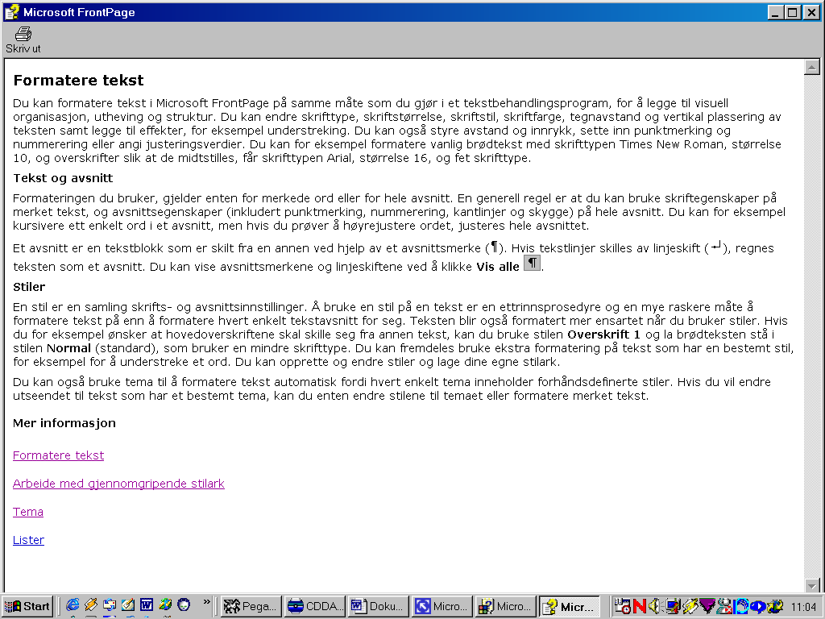), regnes teksten som et avsnitt. Du kan vise avsnittsmerkene og linjeskiftene ved å klikke Vis alle .
Stiler
En stil er en samling skrifts- og avsnittsinnstillinger. Å bruke en stil på en tekst er en ettrinnsprosedyre og en mye raskere måte å formatere tekst på enn å formatere hvert enkelt tekstavsnitt for seg. Teksten blir også formatert mer ensartet når du bruker stiler. Hvis du for eksempel ønsker at hovedoverskriftene skal skille seg fra annen tekst, kan du bruke stilen Overskrift 1 og la brødteksten stå i stilen Normal (standard), som bruker en mindre skrifttype. Du kan fremdeles bruke ekstra formatering på tekst som har en bestemt stil, for eksempel for å understreke et ord. Du kan opprette og endre stiler og lage dine egne stilark.
Du kan også bruke tema til å formatere tekst automatisk fordi hvert enkelt tema inneholder forhåndsdefinerte stiler. Hvis du vil endre utseendet til tekst som har et bestemt tema, kan du enten endre stilene til temaet eller formatere merket tekst.

Bilder i Fontpage

Hvordan grafikk påvirker Web-området
Økt størrelse på Web-områder
Når du legger til grafikk, som for eksempel bilder, animasjoner og videoklipp, på et Web-område, øker størrelsen på området raskt. Størrelsen og kvaliteten på grafikken, samt type og antall grafiske elementer er ting du bør tenke på hvis Internett-leverandøren du bruker, har begrenset plassen du kan bruke på Web-området. Her er noen forslag til måter å gjøre bildefilene mindre på:
- Du kan gjøre et stort bilde mindre ved å skalere det og ta et nytt utsnitt av det
Når du skalerer et bilde, endres bare måten det vises på i de besøkendes Web-lesere. Derfor blir ikke filstørrelsen mindre hvis du bare skalerer et stort bilde slik at det vises på mindre plass. Hvis du vil redusere filstørrelsen, må du ta et nytt utsnitt av bildet etter at du har skalert det .
- Konverter bildet til JPEG-format og angi en lavere innstilling for Kvalitet Når du reduserer kvaliteten, øker filkomprimeringen, og filen blir mindre.
- Hvis bildet har høy oppløsning, kan du kopiere det og redusere oppløsningen i et grafikkprogram.
Sider som tar lang tid å laste ned
Det kan ta lang tid å laste ned grafikk, spesielt for besøkende med treg Internett-tilkobling. Prøv en av metodene nedenfor for å gjøre grafikken enklere å laste ned:
- Skaler og ta nytt utsnitt av store bilder.
- Lag en miniatyr (thumbnail).
En miniatyr er en liten versjon av bildet, og lastes ned svært raskt. Når besøkende ser miniatyren, kan de selv bestemme om de vil laste ned hele bildet. Med funksjonen Autominiatyrbilde lages en miniatyr automatisk med hyperkobling til det opprinnelige bildet .
- Vis en lavoppløsningsversjon av grafikken mens den endelige versjonen lastes ned.
Lag en lavoppløsningsversjon av bildet, videoen eller det animerte GIF-bildet i et grafikkprogram. Angi deretter at Microsoft FrontPage skal vise denne versjonen mens originalen lastes ned. Selv om dette alternativet ikke reduserer tiden det tar å laste ned grafikken, gir du i det minste besøkende noe å se på mens nedlastingen pågår.
- Vis ALT-tekst.
ALT-tekst er tekst som vises i stedet for grafikk mens den lastes ned, slik at besøkende på Web-området vet hva de venter på.

Hvis du vil finne ut hvilke sider på Web-området som tar lang tid å laste ned, velger du Rapporter på Vis-menyen, og deretter velger du Langsomme sider.

Legge til et bilde fra en fil
Du kan legge til et bilde fra det lokale filsystemet. Bilder kan ha disse filformatene: GIF (standard og animert), JPEG (standard og progressiv), BMP (Windows og OS/2), TIFF, TGA, RAS, EPS, PCX, PNG, PCD (Kodak Photo CD) og WMF.
Når du lagrer siden, får du spørsmål om du vil lagre bildet på Web-området. Hvis bildet ikke er i GIF- eller JPEG-format, vil bilder med 256 eller færre farger automatisk konverteres til GIF, og alle andre bilder konverteres til JPEG.
- Bruk sidevisning, og plasser innsettingspunktet der du vil sette inn et bilde.
- Klikk Sett inn bilde .
- Klikk Fil .
- Bla deg frem til bildet du vil sette inn fra det lokale filsystemet, og merk filen. Du kan angi hvilken type filer du vil vise, i boksen Filtype.

Legg til et bilde fra Internett
- Finn frem et det bilde du vil bruke på en Internettside.
- Plasser musepekeren oppe på bilde du ønsker å kopiere
- Klikk på høyre museknapp
- Du vil da få frem meny på skjermen, klikk på kopier med venstre musknapp.
- Gå til Frontpage
- Plasser innsettingspunktet der du ønsker å sett inn bilde
- velg Lim inn (CTRL+V)

Tips! Klikk på bilde å velg hvor på siden bild skal være sentrert! 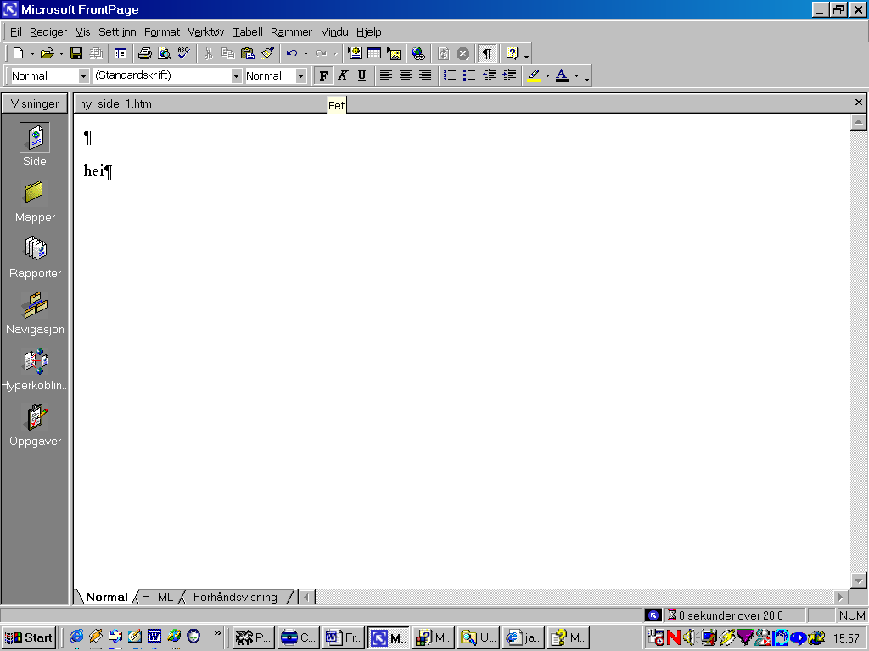

Lage en miniatyr av et bilde (THUMBNAIL)
Du kan bruke FrontPage til å lage en miniatyr, det vil si en liten versjon, av et bilde. Besøkende på Web-området kan da klikke miniatyren for å følge en hyperkobling til det opprinnelige bildet i full størrelse.
Miniatyrer er nyttige når du har store bilder som det kan ta lang tid å laste ned, avhengig av den besøkendes system. I stedet for å tvinge besøkende til å laste ned et stort bilde, kan du legge inn en miniatyr, slik at de besøkende kan velge om de vil vise bildet i full størrelse eller ikke.
Klikk denne miniatyren, og klikk deretter Tilbake for å komme tilbake til dette emnet:
- Klikk bildet i sidevisning.
- Klikk Autominiatyrbilde på bildeverktøylinjen 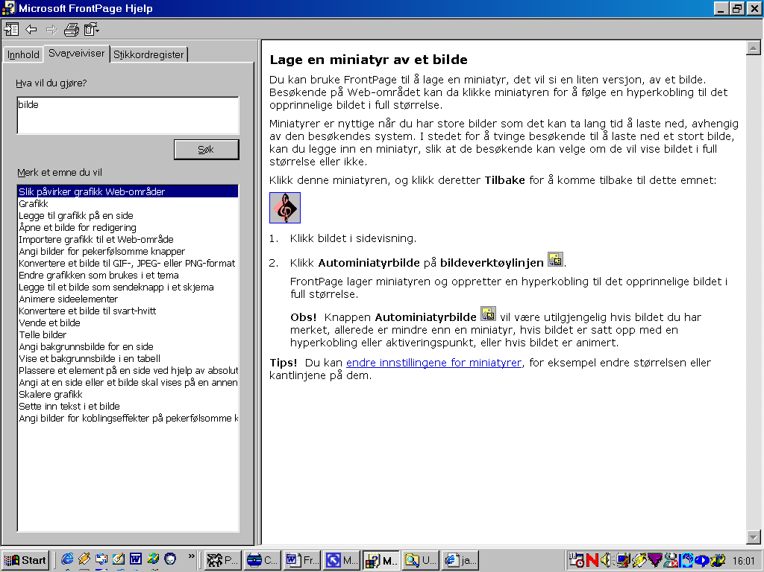. Eller CTRL+T
FrontPage lager miniatyren og oppretter en hyperkobling til det opprinnelige bildet i full størrelse.
Obs! Knappen Autominiatyrbilde vil være utilgjengelig hvis bildet du har merket, allerede er mindre enn en miniatyr, hvis bildet er satt opp med en hyperkobling eller aktiveringspunkt, eller hvis bildet er animert.
Tips! Du kan endre innstillingene for miniatyrer, for eksempel endre størrelsen eller kantlinjene på dem.

Skalere grafikk
Du kan skalere grafikk som for eksempel bilder, animerte GIF-bilder og videoklipp. Du kan skalere grafikk ved å endre egenskapene for høyde og bredde, eller du kan skalere den direkte på siden.
Når du skalerer grafikk, endres HTML-kodene som forteller Web-lesere hvordan den skal vises. Selve grafikkfilen endres ikke. Sett at du for eksempel vil redusere nedlastingstiden for en side med et stort bilde. Hvis du bare skalerer bildet, vil det vises på et mindre område av skjermen i de besøkendes Web-lesere, men filstørrelsen og nedlastingstiden forblir uendret. Hvis du vil redusere filstørrelsen og nedlastingstiden, må du ta et nytt utsnitt av bildet etter at du har skalert det.
- Bruk sidevisning, høyreklikk grafikken, velg Bildeegenskaper på hurtigmenyen, og velg deretter kategorien Utseende.
- Merk av for Angi størrelse.
- Hvis du vil beholde forholdet mellom bredde og høyde, merker du av for Behold sideforhold. Hvis du merker av for dette alternativet og deretter skriver inn en pikselverdi for enten Bredde eller Høyde, endrer Microsoft FrontPage automatisk verdien i den andre boksen slik at sideforholdet beholdes.
- Angi om du vil endre størrelsen i piksler eller prosent, og skriv deretter inn verdier i boksene Bredde og Høyde.
Tips! Du kan også skalere grafikk direkte. Klikk grafikken, og skaler den ved å klikke og dra håndtakene på den. Hvis du vil skalere grafikken og beholde forholdet mellom lengde og bredde (sideforholdet), drar du hjørnehåndtaket. Når du drar sidehåndtakene, vil sideforholdet endres slik at bildet blir forvrengt.

Ta et nytt utsnitt av et bilde
Når du tar nytt utsnitt av et bilde, tilpasses pikselstørrelsen i det etter gjeldende visningsstørrelse. Hvis du for eksempel skalerer et bilde til 50 % av den opprinnelige størrelsen, vises bildet i halve størrelsen på siden, men filstørrelsen er uendret – skaleringen av bildet endrer bare de HTML-kodene som forteller Web-leseren hvordan bildet skal vises. Hvis du derimot tar et nytt utsnitt av bildet, reduseres filstørrelsen slik at den tilsvarer den nye bildestørrelsen.
Før du kan ta et nytt utsnitt av et bilde, må du skalere det.
- Klikk bildet du har skalert, i sidevisning.
- Klikk Ta nytt utsnitt på bildeverktøylinjen 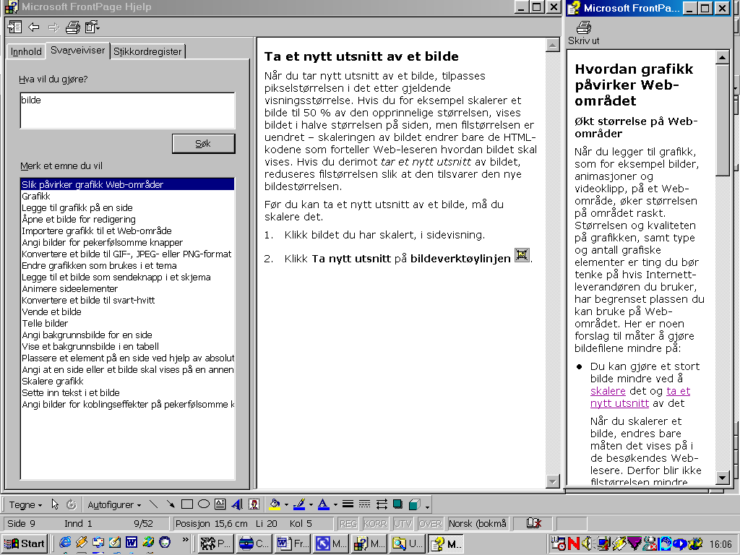.

Angi tekst som skal vises i stedet for grafikk
Du kan angi en ALT-tekst, det vil si tekst som vises i stedet for grafikk når grafikken ikke kan vises i den besøkendes Web-leser. Enkelte Web-lesere viser også ALT-teksten mens grafikken lastes ned, eller når besøkende plasserer musepekeren over grafikken.
Plasser musepekeren over dette bildet for å vise ALT-teksten for det:
Bruk sidevisning, høyreklikk grafikken, velg Bildeegenskaper på hurtigmenyen, og velg deretter kategorien Generelt.
- Bruk sidevisning, høyreklikk grafikken, velg Bildeegenskaper på hurtigmenyen, og velg deretter kategorien Generelt.
- Skriv inn ALT-teksten for grafikken i boksen Tekst under Alternative visninger.

Bilde Typer og formater

Animerte GIF-bilder og videoklipp
Du kan legge til animerte GIF-bilder og videoklipp på Web-sidene dine. Animerte GIF-bilder, det vil si en sekvensiell visning av GIF-bilder, kan lages i et grafikkprogram, og du finner animerte GIF-bilder på World Wide Web.
Du kan legge til alle videoklipp som kan spilles av Windows Media Player, for eksempel i AVI-format, på en Web-side. Du kan også angi alternativer for avspilling av video, for eksempel at videoen skal spilles av én gang når siden lastes ned, at videoen skal spilles i løkke uten stans, eller at videoen skal spilles av når musepekeren plasseres over den. Animasjonen i dette eksemplet spilles av én gang når siden åpnes.

Bilder
Du kan legge til bilder i disse filformatene: GIF (standard og animert), JPEG (standard og progressiv), BMP (Windows og OS/2), TIFF, TGA, RAS, EPS, PCX, PNG, PCD (Kodak Photo CD) og WMF. GIF, JPEG og PNG er de formatene som vanligvis brukes på Web-sider.
Bilder i GIF-format kan inneholde opptil 256 farger. En nyttig side ved GIF-bilder er at du kan velge at én av fargene skal være gjennomsiktig.
Formatet JPEG brukes vanligvis til fotorealistiskebilder med tusenvis eller millioner av farger. JPEG-bilder er nyttige fordi du kan styre filkomprimeringen ved å endre bildekvaliteten. Jo lavere kvalitet du velger, jo høyere blir filkomprimeringen, noe som igjen medfører at filstørrelsen blir mindre.
PNG-formatet er et alternativ til GIF som støtter gjennomsiktige farger for bilder som inneholder tusenvis eller millioner av farger. Web-lesere kan imidlertid ikke vise PNG-bilder uten et spesielt tillegg.
Når du legger til et bilde med et annet format enn GIF, JPEG eller PNG på en side og deretter lagrer den, konverterer Microsoft FrontPage bildet automatisk til GIF hvis det har 8 biter farge eller mindre, eller til JPEG hvis det inneholder mer enn 8 biter farge.

Konvertere et bilde til GIF-, JPEG- eller PNG-format
Du kan konvertere et bilde til GIF-, JPEG- eller PNG-format. Sett at du for eksempel vil angi en gjennomsiktig farge i et JPEG-bilde. Da må du først konvertere bildet til GIF-format.
- Bruk sidevisning, høyreklikk bildet, og velg deretter Bildeegenskaper på hurtigmenyen.
- Velg kategorien Generelt, og gjør ett av følgende:
  - Hvis du vil konvertere bildet til GIF-format, velger du GIF. Hvis du vil vise bildet med flere detaljer etter hvert som det lastes ned, merker du av for Sammenflettet.
Obs! Du kan ikke angi den gjennomsiktige fargen i denne dialogboksen, men du kan fjerne merket for Gjennomsiktig hvis du ikke vil ha noen gjennomsiktig farge i det merkede bildet.
  - Hvis du vil konvertere bildet til JPEG-format, velger du JPEG. Du kan også angi kvaliteten på JPEG-bildet ved å skrive inn en verdi mellom 1 og 100 i boksen Kvalitet. Jo høyere verdi du skriver inn, jo lavere komprimering og større fil. I boksen Beregningsomganger kan du angi hvor mange ganger Web-leseren skal beregne bildet for å forbedre oppløsningen etter hvert som det lastes ned.
Obs! Enkelte Web-lesere støtter ikke beregningsomganger.
  - Hvis du vil konvertere bildet til PNG-format, velger du PNG.

Angi bakgrunnsbilde for en side
Du kan sette inn et bakgrunnsbilde på en side. Alle sideelementer, som tekst og grafikk, vil vises oppå bakgrunnsbildet. Du kan bruke bilder fra et Web-område, et filsystem, World Wide Web, eller utklippsbilder. Du kan også angi at bakgrunnsbildet skal være et vannmerke, det vil si at bildet ikke ruller med når siden gjør det. Det er imidlertid ikke alle Web-lesere som støtter vannmerker.
Obs! Hvis det er angitt et tema for siden, endrer du bakgrunnsbildet ved å endre grafikken som brukes i temaet.
- Høyreklikk siden i sidevisning, og velg Egenskaper for side på hurtigmenyen.
- Velg kategorien Bakgrunn.
- Merk av for Bakgrunnsbilde, og velg Bla gjennom.
- Merk bakgrunnsbildet:
  - Hvis bildet er på et Web-område, blar du deg frem til området og mappen som inneholder bildet, merker bildet du vil ha, og velger OK.
  - Hvis bildet er på det lokale nettverket, klikker du Fil 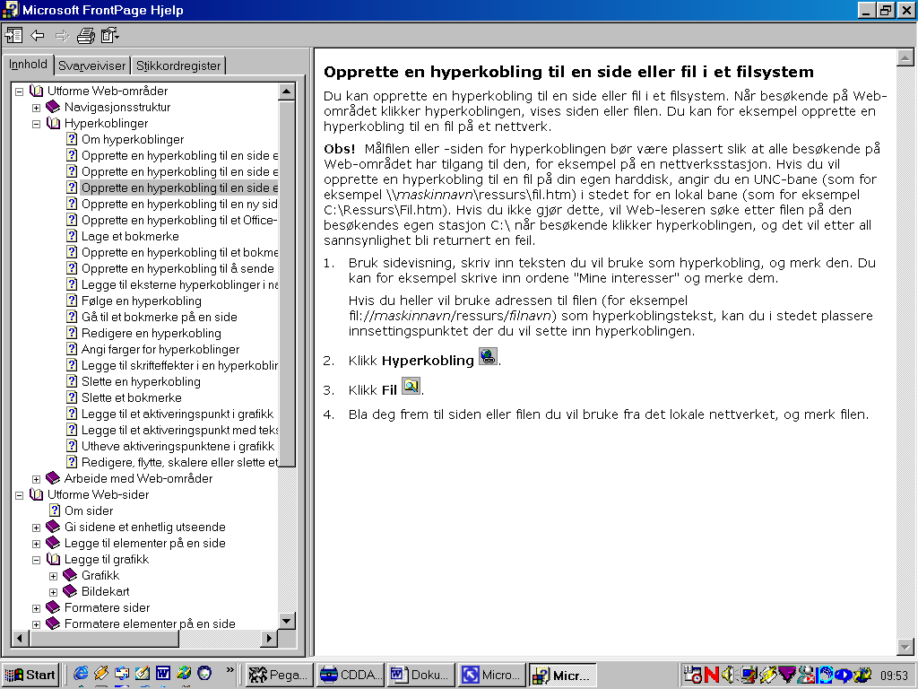, blar deg frem til bildet du vil ha på nettverket, og velger OK.
  - Hvis bildet er på World Wide Web, klikker du World Wide Web 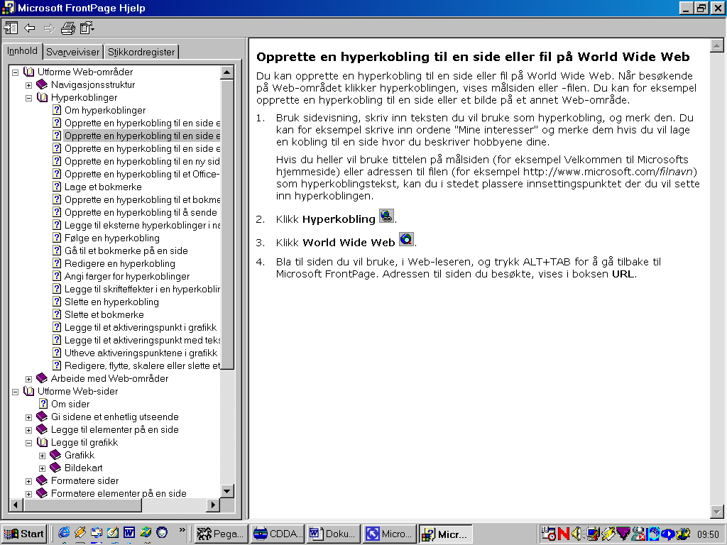. Bla deg frem til bildet du vil ha, i Web-leseren, og bytt til Microsoft FrontPage igjen. Plasseringen til siden du besøkte, vises i boksen URL-adresse. Velg OK.
  - Hvis bildet er et utklippsbilde, klikker du Utklippsbilder for å vise Microsoft Clip Gallery, høyreklikker bildet du vil ha, og velger Sett inn på hurtigmenyen.

Farger
Du kan angi farge for mange elementer på en side, for eksempel:
- Tekst
- Bakgrunnen på sider, i tabeller og celler
- Hyperkoblinger
- Tabellkantlinjer
- Grafiske elementer som vannrette linjer, pekerfølsomme knapper og rulletekst
Hvis du vil angi farge for ett enkelt element, endrer du egenskapene for elementet. Tekstfarge er for eksempel en skriftegenskap, og bakgrunnsfargen på gjeldende side er en sideegenskap. Du kan også angi farge for flere elementer på en side (tekststiler, bakgrunner, hyperkoblinger og tabellkantlinjer) samtidig ved hjelp av temaer eller gjennomgripende stilark. Du kan bruke disse funksjonene til å angi fargeegenskaper for stiler og sideelementer på samme sted. Disse innstillingene blir så brukt på alle sidene hvor dette temaet eller stilarket er brukt. Hvis du for eksempel endrer fargen på hyperkoblinger i et tema, oppdateres fargen på hyperkoblinger automatisk på alle sidene hvor dette temaet er brukt.
Velge farger
Når du skal velge farger, vises de palettene som hører til siden:
- Standardfarger viser standardpaletten med 16 farger.
- Egendefinerte farger viser eventuelle farger du selv har definert.
- Dokumentfarger viser fargene som brukes på den gjeldende siden.
- Farger for tema viser fargene som brukes i det gjeldende temaet.
- Under Flere farger kan du selv definere en farge.
Definere egne farger
Du har mange muligheter når du skal definere en farge selv:
- Velg en farge fra en sikker palett.
- Angi en farge ved å skrive inn en heksadesimal verdi.
- Velg en farge på skjermen, for eksempel en farge fra et bilde på en åpen side.
- Merk et område på skjermen, og lag en blandingsfarge av området.
- Skriv inn en verdikombinasjon for nyanse-metning-lystetthet eller rød-grønn-blå.
- Velg en farge fra en fargematrise.
Farger du selv definerer, lagres, og blir tilgjengelige neste gang du bruker Microsoft FrontPage.

Tabeller
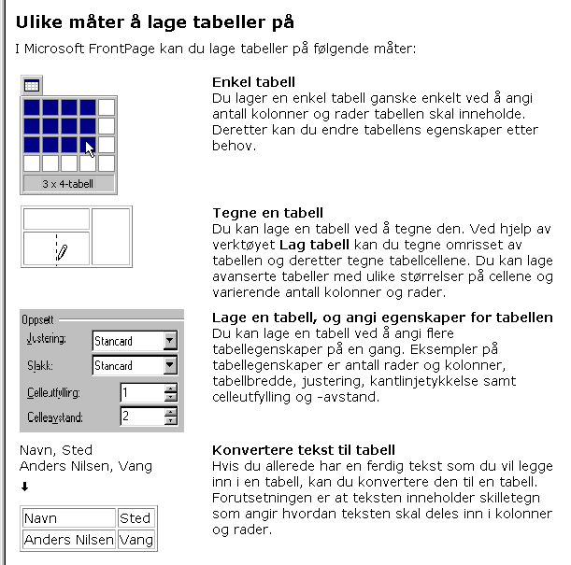

Navigasjonsstrukturer

Hva er et navigasjonsfelt?
Et navigasjonsfelt er et sett med hyperkoblinger som du bruker til å navigere på et Web-område. Et typisk navigasjonsfelt kan for eksempel inneholde hyperkoblinger til Web-områdets hjemmeside og hovedsider:
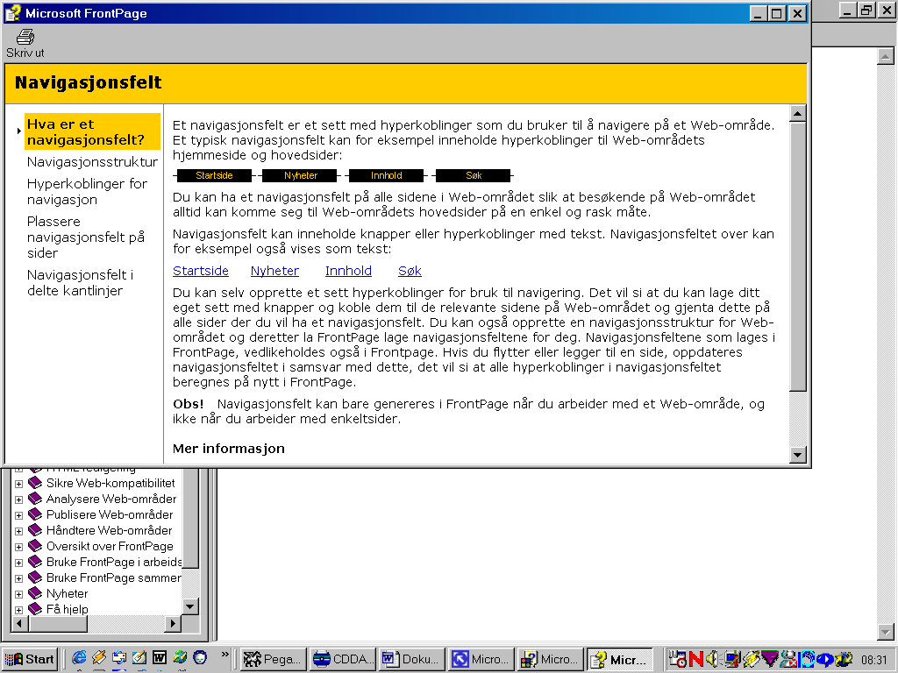
Du kan ha et navigasjonsfelt på alle sidene i Web-området slik at besøkende på Web-området alltid kan komme seg til Web-områdets hovedsider på en enkel og rask måte.
Navigasjonsfelt kan inneholde knapper eller hyperkoblinger med tekst. Navigasjonsfeltet over kan for eksempel også vises som tekst:
Startside Nyheter Innhold Søk
Du kan selv opprette et sett hyperkoblinger for bruk til navigering. Det vil si at du kan lage ditt eget sett med knapper og koble dem til de relevante sidene på Web-området og gjenta dette på alle sider der du vil ha et navigasjonsfelt. Du kan også opprette en navigasjonsstruktur for Web-området og deretter la FrontPage lage navigasjonsfeltene for deg. Navigasjonsfeltene som lages i FrontPage, vedlikeholdes også i Frontpage. Hvis du flytter eller legger til en side, oppdateres navigasjonsfeltet i samsvar med dette, det vil si at alle hyperkoblinger i navigasjonsfeltet beregnes på nytt i FrontPage.
Obs! Navigasjonsfelt kan bare genereres i FrontPage når du arbeider med et Web-område, og ikke når du arbeider med enkeltsider.

Navigasjonsstruktur
Du kan lage en navigasjonsstruktur for gjeldende Web-område ved å ordne sidene i navigasjonsvisningen. Denne navigasjonsstrukturen viser hvordan sidene på Web-området henger sammen, noe som er nødvendig for at FrontPage skal kunne opprette navigasjonsfelt. Navigasjonsstrukturen angir for eksempel hvilke sider som er toppnivåsider, og denne informasjonen brukes til å bestemme hvilke hyperkoblinger et navigasjonsfelt skal inneholde. Etikettene til hyperkoblingene angis av titlene på Web-sidene.
I eksemplet under vises strukturen til et Web-område:
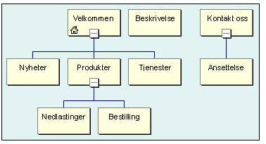
Under følger en forklaring på hvordan disse sidene er tilknyttet hverandre:
Hjemmesiden er den første siden som legges til i en navigasjonsstruktur. Den heter vanligvis Default.htm eller Index.htm og angis av . I dette eksemplet er Velkommen hjemmesiden.
Toppnivåsider ligger på samme nivå som hjemmesiden, men omfatter ikke denne. I dette eksemplet er toppnivåsidene Beskrivelse og Kontakt oss.
Overordnede sider omfatter den overordnede siden til en annen side samt sider som er direkte tilknyttet den overordnede siden på samme nivå. I dette eksemplet ser du at de overordnede sidene til Hva er nytt er Velkommen (den overordnede siden), Beskrivelse og Kontakt oss. På samme måte ser du at de overordnede sidene til Nedlastinger er Produkter (den overordnede siden), Hva er nytt og Tjenester. Ansettelse er imidlertid ikke med fordi den ikke er koblet til Produkter.
Underordnede sider er sider som ligger direkte under en annen side. I dette eksemplet har Velkommen tre underordnede sider (Hva er nytt, Produkter og Tjenester), Kontakt oss har én underordnet side (Ansettelse) og Produkter har to underordnede sider (Nedlastinger og Bestilling).
Sideordnede sider er sider som ligger på samme nivå i strukturen, og som har samme overordnede side. I dette eksemplet er Hva er nytt, Produkter og Tjenester sideordnede sider, men ikke Ansettelse fordi den har en annen overordnet side. Nedlastinger og Bestilling er også sideordnede sider.

Hyperkoblinger for navigasjon
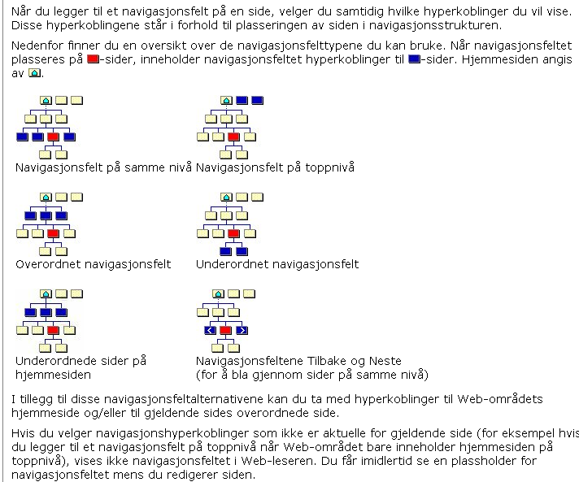

Plassere navigasjonsfelt på sider
Du kan plassere navigasjonsfelt vannrett eller loddrett på en side. Du kan også legge til flere navigasjonsfelt på hver side, for eksempel hvis du vil navigere mellom ulike sidenivåer.
Legg merke til at Tjenester og Nyheter i navigasjonsvisningen under er sider på samme nivå, og at Tjenester har fire underordnede sider:
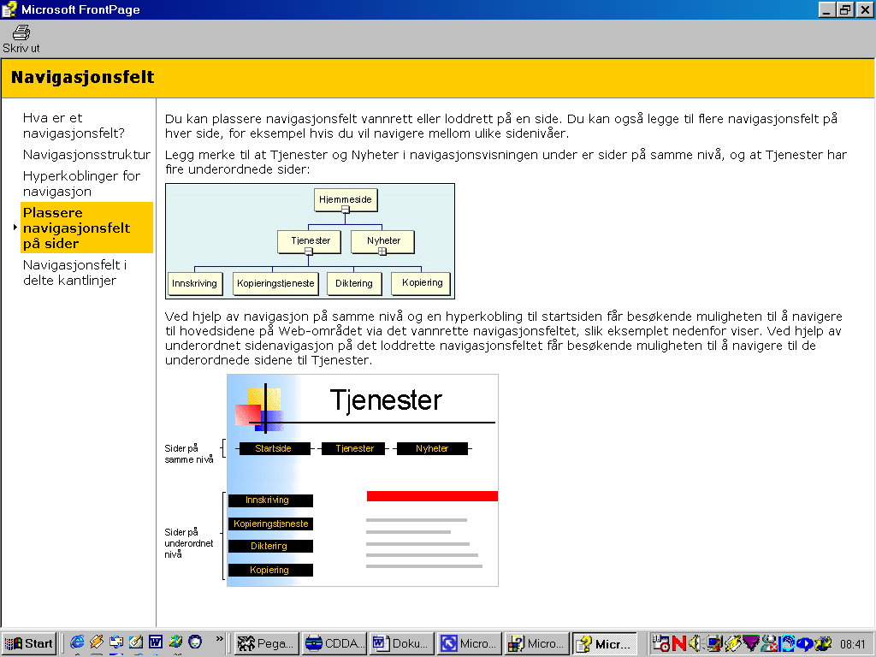
Ved hjelp av navigasjon på samme nivå og en hyperkobling til startsiden får besøkende muligheten til å navigere til hovedsidene på Web-området via det vannrette navigasjonsfeltet, slik eksemplet nedenfor viser. Ved hjelp av underordnet sidenavigasjon på det loddrette navigasjonsfeltet får besøkende muligheten til å navigere til de underordnede sidene til Tjenester.

Navigasjonsfelt i delte kantlinjer
En delt kantlinje er et område som er felles for en eller flere sider på et Web-område. Bruk delte kantlinjer når du skal plassere det samme innholdet på flere sider i én operasjon, og unngå på den måten å måtte redigere hver enkelt side. Hvis du for eksempel raskt vil legge inn en logo øverst på hver side, kan du legge til et grafisk element i en delt kantlinje øverst på siden.
Du kan også bruke navigasjonsfelt i delte kantlinjer. Et navigasjonsfelt står imidlertid i forhold til hver side. Et navigasjonsfelt kan være hensiktsmessig når du ser det fra én Web-side, men det er ikke sikkert du vil være tilfreds med utvalget av hyperkoblinger når du ser navigasjonsfeltet fra en annen side. Ettersom et navigasjonsfelt inne i en delt kantlinje har de samme innstillingene for alle sidene som inneholder den delte kantlinjen, må du tenke nøye gjennom hvordan du skal opprette navigasjonsfeltet.
Se for eksempel på Web-områdestrukturen nedenfor. Legg til et navigasjonsfelt på samme nivå i en delt kantlinje slik at de besøkende kan navigere hovedsidene. På produktsiden ser navigasjonsfeltet hensiktsmessig ut ettersom det viser hyperkoblinger til hovedsidene. Hvis du imidlertid ser på navigasjonsfeltet på nedlastingssiden, vises det koblinger til nedlastinger og bestillinger og ikke til hovedsidene.
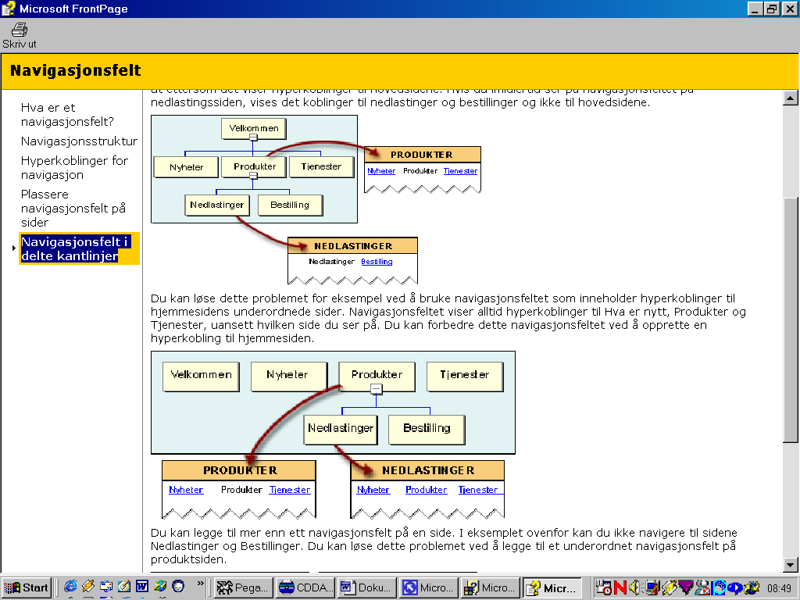
Du kan løse dette problemet for eksempel ved å bruke navigasjonsfeltet som inneholder hyperkoblinger til hjemmesidens underordnede sider. Navigasjonsfeltet viser alltid hyperkoblinger til Hva er nytt, Produkter og Tjenester, uansett hvilken side du ser på. Du kan forbedre dette navigasjonsfeltet ved å opprette en hyperkobling til hjemmesiden.
Du kan legge til mer enn ett navigasjonsfelt på en side. I eksemplet ovenfor kan du ikke navigere til sidene Nedlastinger og Bestillinger. Du kan løse dette problemet ved å legge til et underordnet navigasjonsfelt på produktsiden.
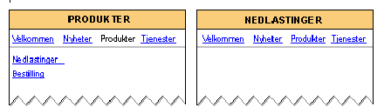
Du kan legge til det underordnede navigasjonsfeltet bare på produktsiden eller inne i en delt kantlinje til venstre. Selv om andre sider deler den venstre kantlinjen, vises dette navigasjonsfeltet bare på produktsiden ettersom ingen andre sider har underordnede sider. Hvis et navigasjonsfelt ikke er aktuelt for en bestemt side, vises det ikke.

Angi navigasjonsstruktur for Web-områder
Du kan lage en navigasjonsstruktur for gjeldende Web-område ved å ordne sidene i navigasjonsvisningen. Når du legger til navigasjonsfelt på sider i Web-området, opprettes alle navigasjonsfelt i samsvar med denne strukturen i Frontpage. Navigasjonsstrukturen angir hvilke hyperkoblinger navigasjonsfeltet skal inneholde. Etikettene til hyperkoblingene angis av titlene på Web-sidene.
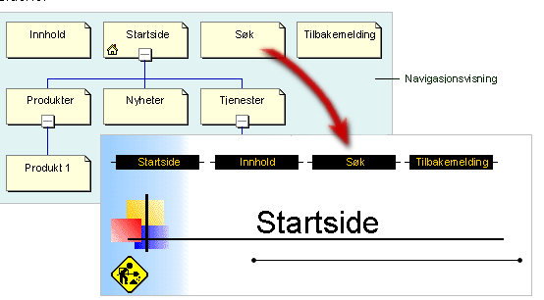
I navigasjonsvisning ser du gjeldende struktur for Web-området. Denne strukturen består minimum av hjemmesiden din. Du kan velge ett eller flere av følgende alternativer i navigasjonsvisning:
- Hvis du vil legge til en eksisterende side i den gjeldende navigasjonsstrukturen, merker du siden i mappelisten og drar den til ønsket sted i strukturen.
- Hvis du vil flytte en side i navigasjonsstrukturen, merker du siden og drar den til en annen plassering, for eksempel under eller ved siden av en annen side.
- Hvis du vil gi en side en mer beskrivende tittel, høyreklikker du siden og velger Gi nytt navn på hurtigmenyen. Deretter redigerer du navnet.
- Hvis du vil legge til en ny side under en eksisterende side, høyreklikker du den eksisterende siden og velger deretter Ny side på hurtigmenyen. Du kan for eksempel legge til en side under hjemmesiden.
- Hvis du vil legge til en ekstern side (en side som ikke er en del av Web-området ditt), høyreklikker du siden der du vil legge til den eksterne hyperkoblingen. Deretter angir du adressen i boksen URL-adresse.
- Hvis du vil slette en side fra navigasjonsstrukturen, merker du siden og trykker DEL. Klikk Fjerne denne siden fra alle navigasjonsfelt.
Tips! Hvis du vil åpne en side for å redigere den, dobbeltklikker du siden.

Legge til et navigasjonsfelt på en side
Et navigasjonsfelt består av hyperkoblinger i tekst- eller knappeform som besøkende bruker til å komme til sidene på et Web-område. Et vanlig navigasjonsfelt kan inneholde knapper til områdets hjemmeside og til hver av de viktigste toppnivåsidene. Når du legger til et navigasjonsfelt på en side, genereres navigasjonshyperkoblinger i FrontPage med utgangspunkt i navigasjonsstrukturen du har angitt i navigasjonsvisning.
Du kan velge mellom følgende alternativer når du skal legge til et FrontPage-navigasjonsfelt:
- Velg loddrett eller vannrett plassering av navigasjonsfeltet. Du kan for eksempel ha et vannrett navigasjonsfelt øverst på siden og et loddrett navigasjonsfelt langs siden.
- Velg hvilken type hyperkoblinger som skal vises – knapper (kan kun velges når du bruker et tema) eller tekst.
- Velg hvilke hyperkoblinger som skal vises i navigasjonsfeltet:
  - Hyperkoblinger til sider på samme nivå som gjeldende side
  - Hyperkoblinger til sider på nivået over gjeldende side (overordnet nivå)
  - Hyperkoblinger til sider på nivået under gjeldende side (underordnet nivå)
  - Hyperkoblinger til hjemmesidens underordnede sider
  - Hyperkoblinger til sider på Web-områdets toppnivå
  - Tilbake- og Neste-hyperkoblinger som besøkende kan bruke til å bla gjennom sider på samme nivå
  - En hyperkobling til Web-områdets hjemmeside eller en sides overordnede side
Du kan legge til navigasjonsfelt på en hvilken som helst side. Hvis du raskt vil opprette et navigasjonssystem for Web-området ditt, bør du imidlertid vurdere å bruke delte kantlinjer med navigasjonsfelt
- Plasser innsettingspunktet der du vil plassere navigasjonsfeltet, i sidevisning. Du kan for eksempel klikke inne i et delt kantlinjeområde for å plassere et navigasjonsfelt inne i en delt kantlinje.
- Velg Navigasjonsfelt på Sett inn-menyen.
- Velg hvilken type hyperkoblinger som du vil ha i navigasjonsfeltet, under Hyperkoblinger som skal legges til på siden.
- Under Retning og utseende angir du om navigasjonsfeltet skal være vannrett eller loddrett, og om tekst eller knapper skal vises. Du kan bare velge Knapper hvis du bruker et tema.
Navigasjonsfeltet legges til på siden. Hvis det brukes et tema for Web-området, får navigasjonsfelt med knapper skrifttyper, farger og andre stilelementer fra temaet.
Obs! Hvis servertilleggene på Web-serveren er FrontPage 97 eller tidligere, er det ikke sikkert at navigasjonsfelt er tilgjengelige.

Endre hvilke sider som skal vises i navigasjonsfeltet
Du kan endre hyperkoblingene som vises i et navigasjonsfelt. Hvis navigasjonsfeltet for eksempel har knappene Tilbake, Neste og Start, kan du endre navigasjonsfeltet slik at det i stedet viser knapper for toppnivåsider.
Du kan vise følgende hyperkoblinger i et navigasjonsfelt:
- Hyperkoblinger til sider på samme nivå som gjeldende side
- Hyperkoblinger til sider på nivået under gjeldende side (underordnet nivå)
- Hyperkoblinger til sider på nivået over gjeldende side (overordnet nivå)
- Hyperkoblinger til hjemmesidens underordnede sider
- Hyperkoblinger til sider på Web-områdets toppnivå
- Tilbake- og Neste-hyperkoblinger som besøkende kan bruke til å bla gjennom sider på samme nivå
- En hyperkobling til Web-områdets hjemmeside eller til sidens overordnede side
- Dobbeltklikk navigasjonsfeltet i sidevisning.
- Under Hyperkoblinger som skal legges til på siden angir du hvilke hyperkoblinger du vil vise.
Obs! Hvis du endrer et navigasjonsfelt i en delt kantlinje, får endringen innvirkning for alle sidene som bruker den delte kantlinjen.

Utelate sider fra navigasjonsfelt
Når du legger til navigasjonsfelt på sider, tar FrontPage med relevante sider basert på navigasjonsstrukturen du opprettet i navigasjonsvisningen. Du kan imidlertid utelate en side fra navigasjonsfelt. La oss si at du legger til et navigasjonsfelt som har hyperkoblinger til alle toppnivåsidene i Web-området. Hvis det er en av disse sidene du ikke vil at besøkende på Web-området skal se, utelater du den fra alle navigasjonsfelt.
- Høyreklikk siden du vil utelate, i navigasjonsvisningen.
- Velg Inkludert i navigasjonsfeltene på hurtigmenyen for å fjerne merket.
Obs! Som standard utelukkes også alle sider under den utelatte siden (det vil si alle underordnede sider). Hvis du vil endre denne innstillingen, høyreklikker du en underordnet side og velger Inkludert i navigasjonsfeltene på hurtigmenyen for å legge til merket.

Legge til eksterne hyperkoblinger i navigasjonsfelt
I et navigasjonsfelt kan du legge inn hyperkoblinger til en side som ikke er en del av Web-området (en ekstern hyperkobling). Navigasjonsfeltet kan for eksempel inneholde en hyperkobling til en søkeside som Yahoo!, eller til en hjemmeside på et annet Web-område.
- Når du er i navigasjonsvisning, høyreklikker du siden der du vil legge til den eksterne hyperkoblingen. Velg deretter Ekstern hyperkobling på hurtigmenyen.
- Angi målsidens URL-adresse i boksen URL-adresse. Du kan eventuelt gjøre ett av følgende:
  - Hvis du vil legge inn en hyperkobling til en side på et annet Web-område, går du til Web-området som målsiden tilhører, og velger den.
  - Hvis du vil legge inn en hyperkobling til en side på World Wide Web, klikker du World Wide Web . Bla til den aktuelle siden, og trykk deretter ALT+TAB for å gå tilbake til Microsoft FrontPage. Adressen til siden du besøkte, vises i boksen URL-adresse.
  - Hvis du vil legge inn en hyperkobling til en side i et filsystem, klikker du Fil . Bla til den aktuelle siden fra ditt lokale nettverk, og velg deretter siden.
Hyperkoblingen legges til i navigasjonsstrukturen din og vises med . Du kan endre plasseringen til den eksterne hyperkoblingen i navigasjonsstrukturen ved å klikke og dra hyperkoblingen til en annen plassering.

Endre sideetiketter i navigasjonsfelt
Når du legger til et navigasjonsfelt på en side, bruker FrontPage sideetikettene som vises i navigasjonsvisningen som etiketter for navigasjonsfeltet. Du kan endre teksten som vises i et navigasjonsfelt, ved å endre sideetikettene i navigasjonsvisningen. Du kan for eksempel endre en sidetittel, og hvis du vil at navigasjonsfeltet skal stemme overens med tittelen, kan du endre sideetiketten på navigasjonsfeltet ved å oppdatere sideetiketten i navigasjonsvisningen.
- Høyreklikk siden du ønsker å endre etiketten til, i navigasjonsvisning. Velg Gi nytt navn på hurtigmenyen, og rediger navnet.
Obs! Hvis du endrer et navigasjonsfelt i en delt kantlinje, vil endringen gjelde alle sider som bruker denne delte kantlinjen.

Endre retningen til navigasjonsfelt
Du kan velge om et navigasjonsfelt skal vises vannrett (som en rekke hyperkoblinger) eller loddrett (som en kolonne med hyperkoblinger). Et navigasjonsfelt i en delt øvre kantlinje vises for eksempel med knapper på tvers av siden. Du kan flytte navigasjonsfeltet til en delt venstre kantlinje, og endre retningen slik at knappene vises loddrett.
- Dobbeltklikk navigasjonsfeltet i sidevisning.
- Angi ønsket retning for navigasjonsfeltet under Retning og utseende.
Obs! Hvis du endrer navigasjonsfelt i delte kantlinjer, vil endringen gjelde for alle sidene som inneholder den delte kantlinjen.

Vise knapper eller hyperkoblinger med tekst i navigasjonsfelt
Du kan velge hvilken type hyperkoblinger som vises i navigasjonsfeltet, enten knapper eller hyperkoblinger med tekst. Du kan imidlertid bare vise knapper sammen med oppsett.
- Dobbeltklikk navigasjonsfeltet i sidevisning.
- Angi om det skal vises knapper eller tekst under Retning og utseende.
Obs! Hvis du endrer navigasjonsfelt i delte kantlinjer, vil endringen gjelde for alle sidene som inneholder den delte kantlinjen.

Endre tekstformatet til navigasjonsfelt
Du kan endre tekstformatet til et navigasjonsfelt som inneholder hyperkoblinger med tekst. Du kan for eksempel endre fargen og størrelsen til skrifttypen. Hvis du bruker knapper, må du imidlertid endre tekstformatet til navigasjonsfeltet ved å endre oppsettet.
- Klikk navigasjonsfeltet i sidevisning, og formater det på samme måte som vanlig tekst.
Obs! Hvis du endrer navigasjonsfelt i delte kantlinjer, vil endringen gjelde for alle sidene som inneholder den delte kantlinjen.

Endre tittelen på en fil
Tittelen på en fil – ikke filnavnet – vises i sidebannere og navigasjonsfelt som opprettes i Microsoft FrontPage, samt i tittellinjen i de fleste Web-lesere. Du kan endre tittelen på en fil uten å endre filnavnet.
- Høyreklikk filen i alle visninger unntatt oppgavevisning, velg Egenskaper på hurtigmenyen, og deretter kategorien Generelt.
- Skriv inn filtittelen som du vil skal vises i sidebannere og navigasjonsfelt, i boksen Tittel.

Skrive ut navigasjonsstrukturen til et Web-område
Du kan skrive ut navigasjonsstrukturen til gjeldende Web-område slik det vises i navigasjonsvisningen.
- Velg Skriv ut på Fil-menyen i navigasjonsvisning.
- Angi utskriftsalternativer, for eksempel navn på skriver og hvor mange eksemplarer du vil ha.
Tips! Hvis du vil se hvordan navigasjonsstrukturen vil se ut på utskrift, velger du Forhåndsvisning på Fil-menyen.

Slette navigasjonsfelt fra en side
Du kan slette navigasjonsfelt fra en side eller fra en delt kantlinje på en side.
- Klikk navigasjonsfeltet i sidevisning, og trykk deretter DEL.
Obs! Hvis du sletter navigasjonsfelt i delte kantlinjer, slettes navigasjonsfeltet fra alle sidene som inneholder den delte kantlinjen.

Lage områdekart ved hjelp av kategorier
På mange Web-områder er det brukt områdekart for å gjøre det enklere for besøkende å finne frem til sidene de trenger. For personlige Web-områder og andre små områder kan et områdekart ganske enkelt bestå av en liste med hyperkoblinger til alle sidene på Web-området. Denne typen områdekart kan du lage ved hjelp av komponenten Innholdsfortegnelse.
På firmabaserte Web-områder og andre store områder består et områdekart gjerne av en liste med hyperkoblinger, kategorier og andre logiske grupper som er organisert under logiske overskrifter. Hvis firmaet for eksempel selger husholdningsapparater, kan områdekartet bestå av lister med hyperkoblinger til små apparater, store apparater og kundeservice. Denne typen områdekart kan du lage ved hjelp av kategorier. Før du følger denne fremgangsmåten, må du bestemme navn på kategoriene du vil bruke for å organisere Web-området.
Slik lager du kategoriene du vil ha i områdekartet
Du kan hoppe over dette trinnet hvis kategoriene du vil bruke i områdekartet, allerede er lagt til i listen over tilgjengelige kategorier.
- Høyreklikk en fil i hvilken som helst visning unntatt oppgavevisning. Velg Egenskaper på hurtigmenyen, velg kategorien Arbeidsgruppe, og velg deretter Kategorier.
- Skriv inn navnet på en kategori du vil ha med i områdekartet, i boksen Ny kategori, og velg Legg til. Gjenta dette trinnet for hver kategori du vil ha med i områdekartet.
Slik kategoriserer du filene du vil vise i kategorilistene i områdekartet
- Høyreklikk filene du vil kategorisere, i hvilken som helst visning unntatt oppgavevisning. Velg Egenskaper på hurtigmenyen, og velg deretter kategorien Arbeidsgruppe.
- Merk av for kategoriene du vil gruppere de merkede filene i, i listen Tilgjengelige kategorier. Du kan merke av for flere kategorier, det vil si at en enkelt fil kan føres opp i flere kategorier i områdekartet.
Slik kontrollerer du fillisten i hver kategori i områdekartet
- Velg Rapporter på Vis-menyen, og velg deretter Kategorier.
Obs! Hvis Web-området inneholder filer som er plassert i skjulte mapper, kommer ikke disse filene med i rapporten. Hvis du vil ta med filer i skjulte mapper i rapportene, velger du Innstillinger for Web-område på Verktøy-menyen, velger kategorien Avansert, og merker deretter av for Vis dokumenter i skjulte kataloger.
- Rapporten Kategorier lister opp alle filene på Web-området. Kolonnen Kategori viser eventuelle kategorier som hver enkelt fil er gruppert i.
Tips! Hvis du bare vil liste opp filene i én kategori, klikker du kategorien i listen Innstilling for rapport på rapporteringsverktøylinjen. Hvis du vil vise rapporteringsverktøylinjen, velger du Verktøylinjer på Vis-menyen, og velger deretter Rapportering.
Slik legger du til kategorilistene i områdekartet
- Lag eller åpne en side til områdekartet:
  - Hvis du vil lage en ny side til områdekartet, klikker du Ny side .
  - Hvis du vil åpne en eksisterende side som områdekartet skal settes inn på, klikker du Åpne og blar deg frem til siden du vil åpne.
- Plasser innsettingspunktet der du vil sette inn den første kategorilisten, i sidevisning.
- Skriv inn navnet på kategorien (for eksempel "Kundeservice") som overskrift på listen med filer i denne kategorien.
Tips! Hvis du vil bruke en annen stil i overskriften til kategorien, klikker du en overskriftstil eller annen avsnittsstil du vil bruke, i boksen Stil.
- Velg Komponenter på Sett inn-menyen, og velg deretter Kategorier.
- Merk av for riktig kategori, i listen Velg kategorier å liste sidene etter.
- Velg Dokumenttittel i boksen Sorter sidene etter hvis du vil sortere listen alfabetisk etter tittel, eller Dato for siste endring av siden hvis du vil sortere den etter fildato.
Gjenta disse trinnene for hver kategoriliste du vil ha med i områdekartet. Hvis du plasserer kategorilistene i tabeller, er det enkelt å ordne dem i områdekartet.
Obs! Områdekartet oppdateres automatisk hver gang du legger til eller fjerner filer i en kategori.

Legge til en liste med filer fra en kategori til en side
Du kan bruke kategorier til å organisere filer i logiske grupper. Du kan for eksempel klassifisere alle salgsrelaterte filer på Web-området (så som katalog- og produktsider på det primære Web-området, bilder i Images-mappen og en prisdatabase i en annen mappe) i kategorier som du kaller Katalog og Produkter. Videre kan du kategorisere produktsidene etter små apparater, store apparater og utendørsapparater.
Hvis du har kategorisert filer på Web-området, kan du legge til dynamiske lister med kategorier på Web-sidene. På en salgsside kan du for eksempel sette inn tre lister med produkter i kategoriene små apparater, store apparater og utendørsapparater. Besøkende kan klikke et produkt i listene for å vise siden i den elektroniske katalogen hvor produktet er presentert. Når du utvider eller reduserer produktutvalget, og legger til eller fjerner sidene for disse produktene på Web-området, eller når du kategoriserer filer på nytt, oppdateres listene med kategorier på salgssiden automatisk.
- Gå til sidevisning, og åpne siden hvor du vil legge til en liste med filer i en kategori. Velg Komponent på Sett inn-menyen, og deretter Kategorier.
- Merk av for kategoriene du vil ha med i listen, under Velg kategorier å liste sidene etter.
- Gå til boksen Sorter sidene etter, og velg Dato for siste endring av siden hvis du vil sortere listene etter dato, eller Dokumenttittel hvis du vil sortere listen alfabetisk etter tittel eller filnavn.
- Merk av for eventuell annen informasjon du vil ha med i listen, i tillegg til dokumenttittel:
  - Hvis du vil ha med dato for siste endring av filene, merker du av for Dato for siste endring.
  - Hvis du vil ha med eventuelle kommentarer til filene, merker du av for Kommentarer lagt til på siden.
Tips!
- Hvis du merker av for flere kategorier, blir ikke filene i listen gruppert etter kategori. I stedet blir de sortert etter dato for siste endring eller etter dokumenttittel. Hvis du vil lage enkeltstående lister med filer i forskjellige kategorier, merker du av for bare én kategori i trinn 2, og gjentar denne fremgangsmåten for å lage en separat liste for hver kategori du vil ha på siden.
- Det er enkelt å lage kolonner med kategorilister på en side ved hjelp av tabeller. Lag en to-raders tabell med like mange kolonner som kategorier. Skriv inn navnet på hver kategori i cellene i den øverste raden, og følg denne fremgangsmåten for å legge til en kategoriliste i cellene i den andre raden i tabellen.

Lage innholdsfortegnelse for et Web-område
Du kan lage en automatisk generert innholdsfortegnelse basert på navigasjonsstrukturen på Web-området og sider med hyperkoblinger som ikke er inkludert i navigasjonsstrukturen. Besøkende på området kan klikke en oppføring i tabellen for å hoppe til denne siden eller filen.
- Plasser innsettingspunktet der du vil lage innholdsfortegnelsen, i sidevisning.
Tips! Du kan lage innholdsfortegnelsen på en side som også har annet innhold, eller på en egen side. Hvis du skal lage innholdsfortegnelse for et stort Web-område, bør du opprette en egen side som bare viser innholdsfortegnelsen.
- Velg Komponent på Sett inn-menyen, og velg deretter Innholdsfortegnelse.
- Skriv inn den relative URL-adressen til siden som skal brukes som utgangspunkt for innholdsfortegnelsen, i boksen URL-adresse til tabellens startpunkt, eller velg Bla gjennom for å finne siden.
Tips! Startpunktet bestemmer hvilke sider som står oppført lengst til venstre i innholdsfortegnelsen. Sider som det er hyperkoblinger til på startsiden, føres opp med ett innrykk i innholdsfortegnelsen.
- Velg avsnittsstil for overskriften (den øverste oppføringen, eller startsiden) i innholdsfortegnelsen, i boksen Overskriftsstørrelse. Hvis du vil utelate startsiden fra innholdsfortegnelsen, velger du Ingen.
Tips! Hvis du lager innholdsfortegnelsen på samme side som startpunktet for fortegnelsen, blir overskriften i fortegnelsen en hyperkobling til den samme siden. Hvis du for eksempel lager en innholdsfortegnelse på siden Index.htm, og startpunktet for fortegnelsen er Index.htm (samme side), blir overskriften i fortegnelsen en hyperkobling til Index.htm. Hvis du ikke vil ha en hyperkobling med en slik sirkelreferanse som overskrift i innholdsfortegnelsen, velger du Ingen i boksen Overskriftsstørrelse.
Obs!
- Hvis Web-området inneholder sider som flere hyperkoblinger viser til, og du vil at slike sider bare skal føres opp én gang i innholdsfortegnelsen, merker du av for Vis hver side én gang.
- Hvis du vil ta med sider som det ikke vises til i noen hyperkoblinger på Web-området, merker du av for Vis sider uten innkommende hyperkoblinger.
- Hvis du vil ordne innholdsfortegnelsen på nytt hver gang en side på Web-området redigeres, merker du av for Ordne innholdsfortegnelse på nytt når en ny side redigeres. Det kan være en tidkrevende prosess å ordne innholdsfortegnelsen på nytt. Hvis du merker av for dette alternativet, kan det være at det tar lenger tid å lagre sider. Hvis du ikke merker av for alternativet, kan du generere innholdsfortegnelsen manuelt ved å åpne og lagre siden som inneholder innholdsfortegnelsen.
- Hvis du vil lage en innholdsfortegnelse som er organisert etter kategorier i stedet for navigasjonsstruktur, må du følge fremgangsmåtene for å kategorisere en fil og legge til en liste med filer fra en kategori på en side.

Angi egenskaper for innholdsfortegnelser
Du kan lage en automatisk generert innholdsfortegnelse basert på navigasjonsstrukturen på Web-området. Besøkende på Web-området kan klikke en oppføring i innholdsfortegnelsen for å hoppe til en bestemt side eller fil. Følg denne fremgangsmåten hvis du vil formatere innholdsfortegnelsen – for eksempel hvis du vil endre skriftstørrelse i overskriften, eller hvis du vil at innholdsfortegnelsen automatisk skal ordnes på nytt hver gang en side på Web-området redigeres. Høyreklikk innholdsfortegnelsen du vil endre, i sidevisning, og velg deretter Egenskaper for innholdsfortegnelse på hurtigmenyen.
- Skriv inn den relative URL-adressen til siden som skal brukes som utgangspunkt for innholdsfortegnelsen, i boksen URL-adresse til tabellens startpunkt, eller velg Bla gjennom for å finne siden.
Tips! Startpunktet bestemmer hvilke sider som står oppført lengst til venstre i innholdsfortegnelsen. Sider som det er hyperkoblinger til på startsiden, føres opp med ett innrykk i innholdsfortegnelsen.
- Velg avsnittsstil for overskriften (den øverste oppføringen, eller startsiden) i innholdsfortegnelsen, i boksen Overskriftsstørrelse. Hvis du vil utelate startsiden fra innholdsfortegnelsen, velger du Ingen.
Tips! Hvis du lager innholdsfortegnelsen på samme side som startpunktet for fortegnelsen, blir overskriften i fortegnelsen en hyperkobling til den samme siden. Hvis du for eksempel lager en innholdsfortegnelse på siden Index.htm, og startpunktet for fortegnelsen er Index.htm (samme side), blir overskriften i fortegnelsen en hyperkobling til Index.htm. Hvis du ikke vil ha en hyperkobling med en slik sirkelreferanse som overskrift i innholdsfortegnelsen, velger du Ingen i boksen Overskriftsstørrelse.
- Hvis Web-området inneholder sider som flere hyperkoblinger viser til, og du vil at slike sider bare skal føres opp én gang i innholdsfortegnelsen, merker du av for Vis hver side én gang.
- Hvis du vil ta med sider som det ikke vises til i noen hyperkoblinger på Web-området, merker du av for Vis sider uten innkommende hyperkoblinger.
Tips! Hvis du vil at innholdsfortegnelsen skal ordnes på nytt automatisk hver gang en side på Web-området redigeres, merker du av for Ordne innholdsfortegnelse på nytt når en ny side redigeres. Det kan være en tidkrevende prosess å ordne innholdsfortegnelsen for et stort Web-område på nytt. Hvis du merker av for dette alternativet, kan det være at det tar lenger tid å lagre sider. Hvis du ikke merker av for alternativet, kan du generere innholdsfortegnelsen manuelt ved å åpne og lagre siden som inneholder innholdsfortegnelsen.

Generere en innholdsfortegnelse på nytt når en side redigeres
Du kan lage en automatisk generert innholdsfortegnelsen basert på navigasjonsstrukturen på Web-området. Besøkende på området kan klikke en oppføring i tabellen for å hoppe til denne siden eller filen. Følg denne fremgangsmåten hvis du vil at innholdsfortegnelsen skal ordnes på nytt automatisk hver gang en side på Web-området redigeres:
- Høyreklikk innholdsfortegnelsen du vil endre, i sidevisning, og velg Egenskaper for innholdsfortegnelse på hurtigmenyen.
- Merk av for Ordne innholdsfortegnelse på nytt når en ny side redigeres.
Obs! Det kan være en tidkrevende prosess å ordne innholdsfortegnelsen for et stort Web-område på nytt. Hvis du merker av for dette alternativet, kan det være at det tar lenger tid å lagre sider. Hvis du ikke merker av for alternativet, kan du generere innholdsfortegnelsen manuelt ved å åpne og lagre siden som inneholder innholdsfortegnelsen.

Lagre endringer i navigasjonsvisning
Når du gjør endringer i Web-områdets navigasjonsstruktur i navigasjonsvisning – for eksempel legger til eller sletter en side i strukturen eller lager en ny side – lagres disse endringene automatisk når du bytter til en annen visning, for eksempel sidevisning. Du kan imidlertid lagre endringene når som helst for å unngå tap av arbeid.
- Hvis du vil lagre endringer uten å bytte visning, høyreklikker du visningsbakgrunnen, og velger deretter Bruk endringer på hurtigmenyen.

Hyperlinkkoblinger

Om hyperkoblinger

Hva er en hyperkobling?
En hyperkobling er en kobling fra en Web-side til et annet mål, for eksempel en annen side eller et annet sted på samme side. Målet er ofte en annen Web-side, men det kan også være et bilde, en e-postadresse, en fil (for eksempel en multimediefil eller et Microsoft Office-dokument) eller et program. En hyperkobling kan bestå av en tekststreng eller et bilde.
Når besøkende på et Web-område klikker en hyperkobling, vil målet for koblingen vises i en Web-leser, åpnes eller kjøres, alt etter som hva slags mål hyperkoblingen pekte mot, for eksempel vil en hyperkobling til en AVI-fil åpne filen i en medieavspiller, mens en hyperkobling til en side vil vise siden i Web-leseren.
I eksemplet nedenfor er ordet "tjenester" en hyperkobling. Når besøkende klikker dette ordet, vises siden Tjenester.

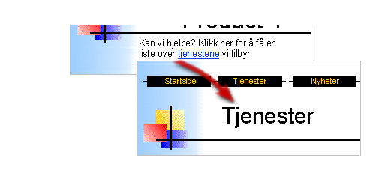

Hva er en URL-adresse?
Når du oppretter en hyperkobling, er målet kodet som en såkalt URL-adresse (Uniform Resource Locator), for eksempel http://example.microsoft.com/news.htm eller file://Maskinnavn/DeltMappe/Filnavn.htm. En URL-adresse inneholder plassering på Web-server eller nettverk, bane og filnavn. I tillegg identifiserer URL-adresser hvilken protokoll som skal brukes på filen, for eksempel HTTP, FTP eller FILE:
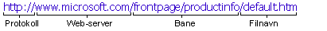
En hyperkobling kan være absolutt eller relativ:
- En absolutt URL-adresse inneholder den fullstendige adressen.
- En relativ URL-adressen mangler én eller flere deler. Den manglende informasjonen blir tatt fra siden som inneholder URL-adressen. Hvis for eksempel protokoll og domene mangler, bruker Web-leseren samme protokoll og domene som for den aktive siden.
Det er vanlig at sider på et Web-område inneholder relative URL-adresser med bare deler av baner og filnavn. Hvis filene flyttes til en annen server, vil alle interne hyperkoblinger fortsatt fungere så lenge filenes plassering i forhold til hverandre er den samme. Sett at en hyperkobling på siden Produkt.htm peker til en side i samme mappe. Hvis begge sidene flyttes til samme mappe på en annen server, vil URL-adressen i hyperkoblingen fremdeles være riktig.
Når du oppretter hyperkoblinger i FrontPage, trenger du ikke kunne måladressen – du kan ganske enkelt bla deg frem til siden eller filen på Web-området, i filsystemet eller på World Wide Web, og deretter automatisk få frem den riktige URL-adressen i FrontPage. Når du oppretter en hyperkobling til et mål på samme Web-område, opprettes en relativ URL-adresse. Hvis du flytter eller gir nytt navn til en fil på et Web-område, oppdateres alle URL-adresser som peker til filen. Ved å generere relative URL-adresser sparer FrontPage tid og gjør Web-området flyttbart.

Bruke tekst eller bilder
En teksthyperkobling er ganske enkelt en tekststreng, for eksempel et ord eller et uttrykk, som er tilordnet en URL-adresse som mål. (Hyperkoblingen nedenfor, Om grafikk, er et eksempel på en slik teksthyperkobling.)
En bildehyperkobling er et bilde som er tilordnet en måladresse på én av to måter:
- Hele bildet kan være tilordnet en standardhyperkobling. Hvis dette er tilfellet, kan besøkende på Web-området vise målet for hyperkoblingen ved å klikke hvor som helst i bildet. Knapper er eksempler på bilder med standardhyperkoblinger.
- Bildet kan også være tilordnet ett eller flere aktiveringspunkt, det vil si hyperkoblingsområder i bildet. Et bilde som inneholder aktiveringspunkt, kalles et bildekart. Et bildekart kan for eksempel bestå av et bilde som viser symboler for de forskjellige delene av et Web-område (hjemmeside, katalogside og så videre). Når besøkende klikker et bestemt område av bildekartet, vises den tilsvarende siden på Web-området. Hvis du vil ha mer informasjon, se Om grafikk, hvor du klikker Bildekart.

Hvordan hyperkoblinger vises
Hyperkoblinger kan vises på forskjellige måter. I de fleste Web-lesere blir hyperkoblinger understreket og vist med en annen farge. En hyperkobling kan for eksempel se ut som dette. Du kan også angi effekter slik at hyperkoblinger endrer utseende når besøkende plasserer musepekeren over dem, for eksempel med en annen skrifttype.
Hyperkoblinger i bilder er ikke alltid synlige, men besøkende på Web-området kan se om et bilde er tilknyttet en hyperkobling ved å plassere musepekeren over det. Musepekeren endrer da utseende, vanligvis til en hånd som peker. Plasser musepekeren over knappen nedenfor.
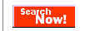
Hvis du vil utheve hyperkoblinger enda mer, kan du legge til dynamiske HTML-effekter i enten tekst- eller bildehyperkoblinger. Hvis du vil ha mer informasjon, se Animere Web-områder.
En hyperkobling bør også gi en visuell pekepinn om hvor den leder hen. Hyperkoblingene nedenfor kan for eksempel brukes til en hjemmeside på et Web-område.
Hjemmeside
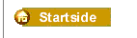

Måter å bruke hyperkoblinger på
- Navigere på et Web-område. Når besøkende på Web-området åpner hjemmesiden din, bør du gi dem mulighet til å navigere til andre sider på området. Mange Web-områder inneholder et sett med knapper eller teksthyperkoblinger som leder til de viktigste sidene på området:
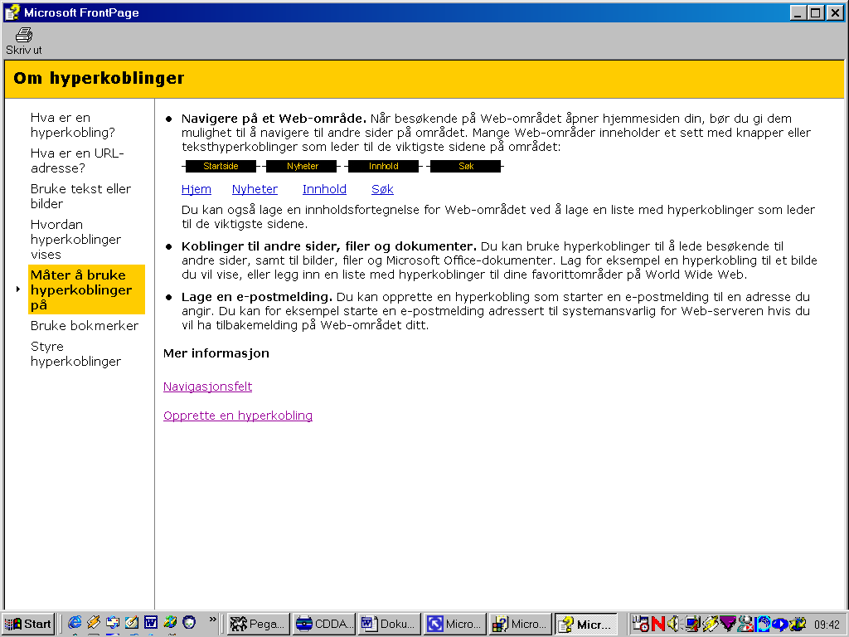
Hjem Nyheter Innhold Søk
Du kan også lage en innholdsfortegnelse for Web-området ved å lage en liste med hyperkoblinger som leder til de viktigste sidene.
- Koblinger til andre sider, filer og dokumenter. Du kan bruke hyperkoblinger til å lede besøkende til andre sider, samt til bilder, filer og Microsoft Office-dokumenter. Lag for eksempel en hyperkobling til et bilde du vil vise, eller legg inn en liste med hyperkoblinger til dine favorittområder på World Wide Web.
- Lage en e-postmelding. Du kan opprette en hyperkobling som starter en e-postmelding til en adresse du angir. Du kan for eksempel starte en e-postmelding adressert til systemansvarlig for Web-serveren hvis du vil ha tilbakemelding på Web-området ditt.

Bruke bokmerker
Et bokmerke er et sted eller et sett med tegn du har merket på en side.
Du kan bruke et bokmerke som mål for en hyperkobling. Sett at du for eksempel vil gi de besøkende på Web-området en kobling til et bestemt avsnitt på en annen side. Hvis du bare oppretter en hyperkobling til siden, vises begynnelsen av siden i Web-leseren, og besøkende må søke etter det aktuelle avsnittet. Legg i stedet inn et bokmerke på begynnelsen av avsnittet, og opprett en hyperkobling til bokmerket. Siden vises med det aktuelle avsnittet øverst i Web-leservinduet.
Du kan også bruke bokmerker til å finne raskt frem til et sted på en side mens du redigerer den. La oss for eksempel anta at du har lagt til et bokmerke ved hver underoverskrift på en lang side. Når du redigerer siden, kan du raskt finne frem til et bestemt avsnitt ved å gå til bokmerket for avsnittsoverskriften.
Bokmerker kan også brukes til å lage en innholdsfortegnelse for en lang side. Du kan for eksempel lage et bokmerke for hver overskrift på siden, og deretter lage en liste med hyperkoblinger til disse bokmerkene øverst på siden.

Styre hyperkoblinger
Flytte og gi nytt navn til filer på et Web-område
Hver gang du gir nytt navn til en fil på et Web-område, kontrollerer FrontPage om det finnes hyperkoblinger til filen. Hvis det finnes, oppdateres de med det nye filnavnet.
Hver gang du flytter en fil på et Web-område (for eksempel til en undermappe), oppdaterer FrontPage automatisk alle hyperkoblinger til filen med den nye banen.
Teste og reparere brutte hyperkoblinger
Du bør alltid se etter brutte hyperkoblinger og teste hyperkoblinger til eksterne mål før du publiserer et Web-område. En brutt hyperkobling er en hyperkobling med ugyldig måladresse – når hyperkoblingen klikkes, vises en feilmelding i den besøkendes Web-leser. Årsaken kan være så enkel som en URL-adresse med tastefeil eller en hyperkobling som peker til en side du har slettet fra Web-området. Hvis målet er en annen side på World Wide Web, kan det hende at siden er flyttet eller slettet.
For å holde oversikt over hyperkoblingene på et Web-område kan du bruke FrontPage til å teste dem og rapportere status. Det går fort å reparere eller oppdatere brutte hyperkoblinger.

Opprette en hyperkobling til en side eller fil på et Web-område
Du kan opprette en hyperkobling til et mål som for eksempel en side eller en fil på et Web-område. Når besøkende på Web-området klikker hyperkoblingen, vises målet i Web-leseren. Du kan for eksempel opprette hyperkoblinger fra hjemmesiden din til andre sider på Web-området, eller du kan opprette en hyperkobling til et GIF-bilde.
- Bruk sidevisning, skriv inn teksten du vil bruke som hyperkobling, og merk den. Du kan for eksempel skrive inn ordene "Mine interesser" og merke dem hvis du vil lage en kobling til en side hvor du beskriver hobbyene dine.
Hvis du heller vil bruke tittelen på målsiden (for eksempel Hjemmeside) eller adressen til filen (for eksempel http://lokalvert/filnavn) som hyperkoblingstekst, kan du i stedet plassere innsettingspunktet der du vil sette inn hyperkoblingen.
- Klikk Hyperkobling 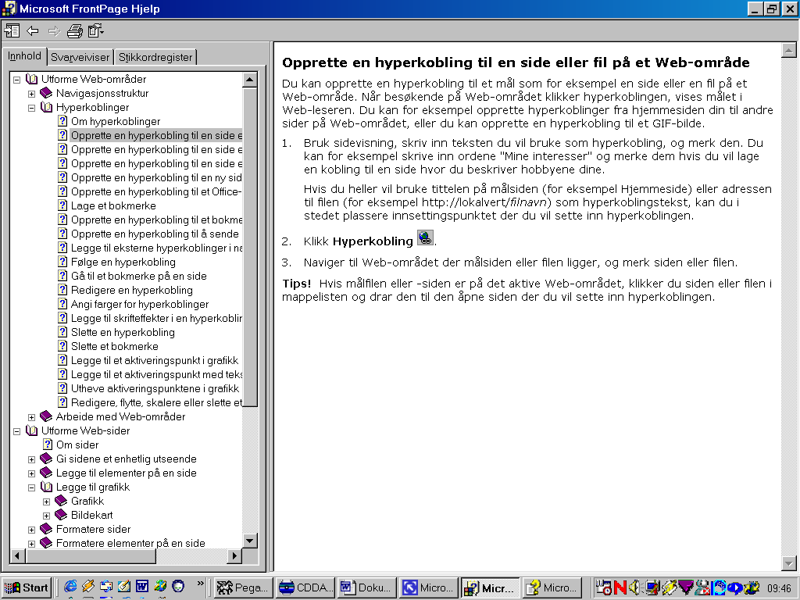.
- Naviger til Web-området der målsiden eller filen ligger, og merk siden eller filen.
Tips! Hvis målfilen eller -siden er på det aktive Web-området, klikker du siden eller filen i mappelisten og drar den til den åpne siden der du vil sette inn hyperkoblingen.

Opprette en hyperkobling til en side eller fil på World Wide Web
Du kan opprette en hyperkobling til en side eller fil på World Wide Web. Når besøkende på Web-området klikker hyperkoblingen, vises målsiden eller -filen. Du kan for eksempel opprette en hyperkobling til en side eller et bilde på et annet Web-område.
- Bruk sidevisning, skriv inn teksten du vil bruke som hyperkobling, og merk den. Du kan for eksempel skrive inn ordene "Mine interesser" og merke dem hvis du vil lage en kobling til en side hvor du beskriver hobbyene dine.
Hvis du heller vil bruke tittelen på målsiden (for eksempel Velkommen til Microsofts hjemmeside) eller adressen til filen (for eksempel http://www.microsoft.com/filnavn) som hyperkoblingstekst, kan du i stedet plassere innsettingspunktet der du vil sette inn hyperkoblingen.
- Klikk Hyperkobling
- Klikk World Wide Web.
- Bla til siden du vil bruke, i Web-leseren, og trykk ALT+TAB for å gå tilbake til Microsoft FrontPage. Adressen til siden du besøkte, vises i boksen URL.

Opprette en hyperkobling til en side eller fil i et filsystem
Du kan opprette en hyperkobling til en side eller fil i et filsystem. Når besøkende på Web-området klikker hyperkoblingen, vises siden eller filen. Du kan for eksempel opprette en hyperkobling til en fil på et nettverk.
Obs! Målfilen eller -siden for hyperkoblingen bør være plassert slik at alle besøkende på Web-området har tilgang til den, for eksempel på en nettverksstasjon. Hvis du vil opprette en hyperkobling til en fil på din egen harddisk, angir du en UNC-bane (som for eksempel \\maskinnavn\ressurs\fil.htm) i stedet for en lokal bane (som for eksempel C:\Ressurs\Fil.htm). Hvis du ikke gjør dette, vil Web-leseren søke etter filen på den besøkendes egen stasjon C:\ når besøkende klikker hyperkoblingen, og det vil etter all sannsynlighet bli returnert en feil.
- Bruk sidevisning, skriv inn teksten du vil bruke som hyperkobling, og merk den. Du kan for eksempel skrive inn ordene "Mine interesser" og merke dem.
Hvis du heller vil bruke adressen til filen (for eksempel fil://maskinnavn/ressurs/filnavn) som hyperkoblingstekst, kan du i stedet plassere innsettingspunktet der du vil sette inn hyperkoblingen.
- Klikk Hyperkobling.
- Klikk Fil
- Bla deg frem til siden eller filen du vil bruke fra det lokale nettverket, og merk filen.

Opprette en hyperkobling til en ny side
Du kan opprette en hyperkobling til en side på et Web-område eller i et filsystem. Hvis du ikke har laget siden enda, kan du lage den samtidig som du oppretter en hyperkobling til den. Når besøkende på Web-området klikker hyperkoblingen, vises målsiden. Du kan for eksempel opprette hyperkoblinger fra hjemmesiden din til andre sider på Web-området.
- Bruk sidevisning, skriv inn teksten du vil bruke som hyperkobling, og merk den. Du kan for eksempel skrive inn ordene "Mine interesser" og merke dem hvis du vil lage en kobling til en side hvor du beskriver hobbyene dine.
- Klikk Hyperkobling.
- Klikk Ny side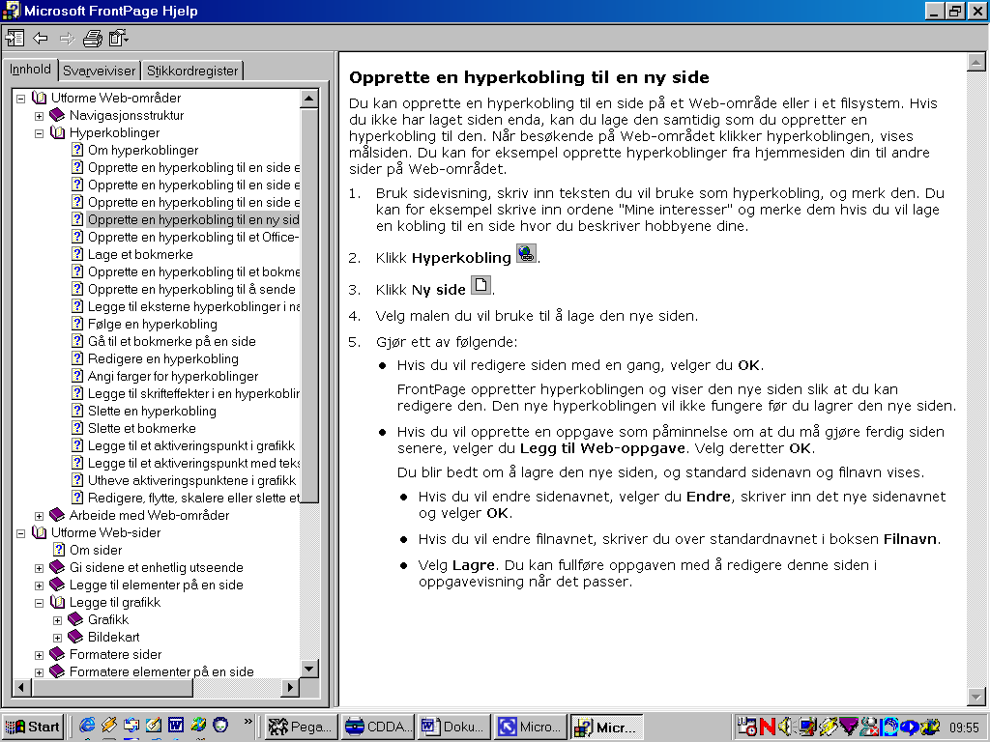.
- Velg malen du vil bruke til å lage den nye siden.
- Gjør ett av følgende:
  - Hvis du vil redigere siden med en gang, velger du OK.
FrontPage oppretter hyperkoblingen og viser den nye siden slik at du kan redigere den. Den nye hyperkoblingen vil ikke fungere før du lagrer den nye siden.
  - Hvis du vil opprette en oppgave som påminnelse om at du må gjøre ferdig siden senere, velger du Legg til Web-oppgave. Velg deretter OK.
Du blir bedt om å lagre den nye siden, og standard sidenavn og filnavn vises.
    - Hvis du vil endre sidenavnet, velger du Endre, skriver inn det nye sidenavnet og velger OK.
    - Hvis du vil endre filnavnet, skriver du over standardnavnet i boksen Filnavn.
    - Velg Lagre. Du kan fullføre oppgaven med å redigere denne siden i oppgavevisning når det passer.

Opprette en hyperkobling til et Office-dokument
Du kan opprette en hyperkobling til et Microsoft Office-dokument, for eksempel et dokument som er laget i Word, Excel eller PowerPoint. Når besøkende på Web-området klikker hyperkoblingen, åpner Web-leseren det tilsvarende programmet eller visningsprogrammet, og viser deretter dokumentet. Enkelte Web-lesere viser dokumentet inne i Web-leservinduet, mens andre åpner et eget vindu.
Obs! Før du oppretter en hyperkobling til en PowerPoint-animasjon, må du legge til ActiveX-kontrollen Microsoft PowerPoint-animasjon, som ble installert med PowerPoint (se Legge til en ActiveX-kontroll).
- Bruk sidevisning, skriv inn teksten du vil bruke som hyperkobling, og merk den. Du kan for eksempel skrive inn ordene "Regneark med budsjett" og merke dem.
- Klikk Hyperkobling .
- Gjør ett av følgende:
  - Hvis Office-dokumentet ligger på det aktive Web-området, finner du dokumentet og merker det.
  - Hvis Office-dokumentet ligger på det lokale filsystemet, klikker du Fil , blar deg frem til dokumentet og merker det.
Tips! Hvis Office-dokumentet ligger på det aktive Web-området, kan du klikke det i mappelisten og deretter dra det til den åpne siden der du vil sette inn hyperkoblingen.

Lage et bokmerke
Et bokmerke er et sted eller utvalgt tekst som du har merket på en side.
Du kan bruke bokmerker som mål for en hyperkobling. Hvis du for eksempel vil vise besøkende på Web-området en bestemt del av en side, setter du inn en hyperkobling med et bokmerke som mål. Når besøkende klikker hyperkoblingen, vises den relevante delen av siden i stedet for å begynne fra toppen.
Du kan også bruke ett eller flere bokmerker til å finne frem til bestemte steder på en side. Du kan for eksempel legge inn bokmerker for hver underoverskrift på siden. Når du redigerer siden, finner du raskt frem til hver del av siden ved å gå til det tilsvarende bokmerket.
Hvis du lager et bokmerke for et sted (ikke med tekst), vises bokmerket med dette ikonet 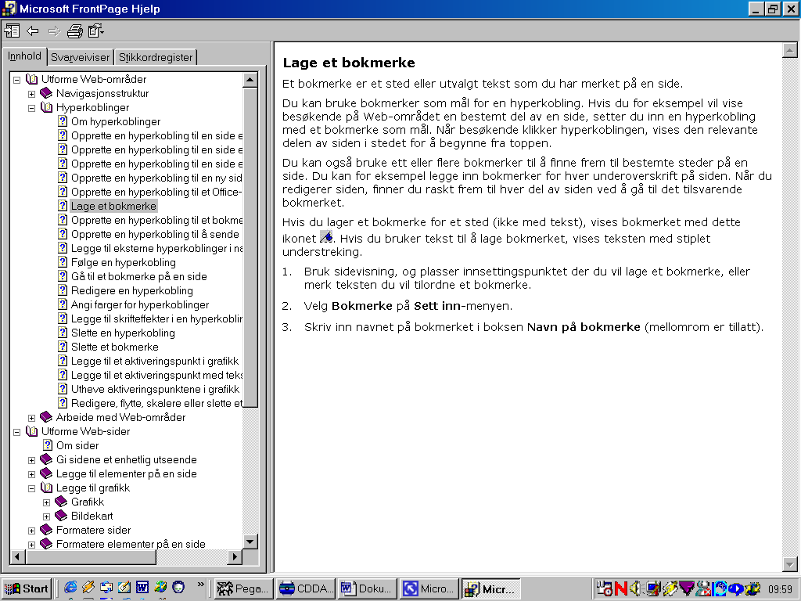. Hvis du bruker tekst til å lage bokmerket, vises teksten med stiplet understreking.
- Bruk sidevisning, og plasser innsettingspunktet der du vil lage et bokmerke, eller merk teksten du vil tilordne et bokmerke.
- Velg Bokmerke på Sett inn-menyen.
- Skriv inn navnet på bokmerket i boksen Navn på bokmerke (mellomrom er tillatt).

Opprette en hyperkobling til et bokmerke
Et bokmerke er et sted eller utvalgt tekst som du har merket på en side. Du kan opprette en hyperkobling til et bokmerke hvis du vil vise besøkende på Web-området en bestemt del av en side. Når besøkende klikker hyperkoblingen, vises den relevante delen av siden i stedet for å begynne fra toppen.
Du kan for eksempel bruke bokmerker til å navigere gjennom en lang side med fem overskrifter. Lag et bokmerke til hver overskrift, og sett inn en innholdsfortegnelse med disse overskriftene. Hver oppføring i innholdsfortegnelsen er en hyperkobling som har et bokmerke som måladresse.
En hyperkobling til et bokmerke – eller et anker, som det også kalles – indikeres med et nummertegn (#) foran URL-adressen for hyperkoblingens mål.
- Bruk sidevisning, skriv inn teksten du vil bruke som hyperkobling, og merk den.
Hvis du heller vil bruke navnet på bokmerket som hyperkoblingstekst, plasserer du innsettingspunktet der du vil sette inn hyperkoblingen.
- Klikk Hyperkobling .
- Merk siden som inneholder bokmerket.
- Velg bokmerket du vil bruke som mål, i boksen Bokmerke.

Opprette en hyperkobling til å sende en e-postmelding
Du kan opprette en hyperkobling som åpner og adresserer en e-postmelding til den adressen du angir. Du kan for eksempel la besøkende på Web-området gi deg tilbakemelding ved å opprette en hyperkobling som lager en e-postmelding adressert til e-postadressen din.
Obs! Ikke alle Web-lesere støtter hyperkoblinger til e-postadresser.
- Bruk sidevisning, skriv inn teksten du vil bruke som hyperkobling, og merk den. Du kan for eksempel skrive inn ordene "Send meg en e-postmelding" og merke dem.
Hvis du heller vil bruke mailto:adresse som hyperkoblingstekst, kan du i stedet plassere innsettingspunktet der du vil sette inn hyperkoblingen.
- Klikk Hyperkobling .
- Klikk E-post 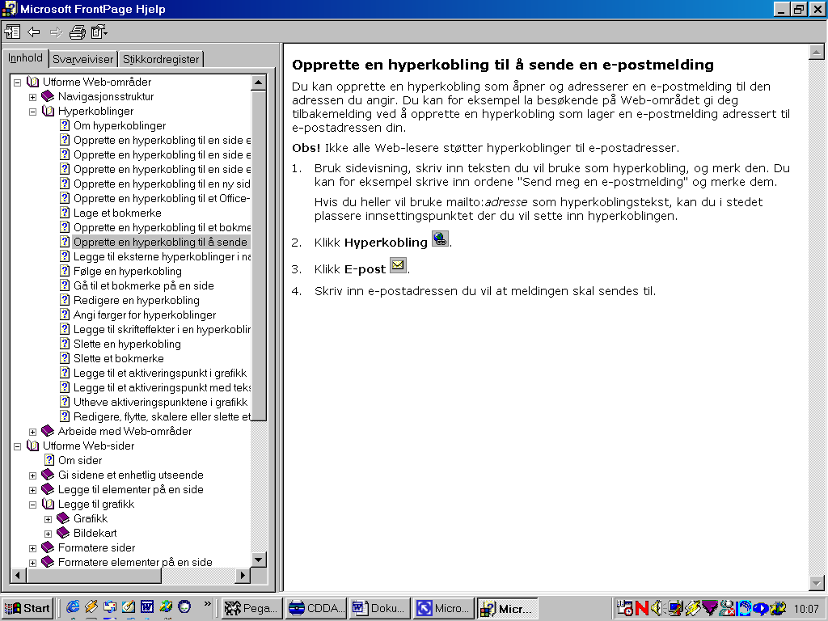.
- Skriv inn e-postadressen du vil at meldingen skal sendes til.

Legge til eksterne hyperkoblinger i navigasjonsfelt
I et navigasjonsfelt kan du legge inn hyperkoblinger til en side som ikke er en del av Web-området (en ekstern hyperkobling). Navigasjonsfeltet kan for eksempel inneholde en hyperkobling til en søkeside som Yahoo!, eller til en hjemmeside på et annet Web-område.
- Når du er i navigasjonsvisning, høyreklikker du siden der du vil legge til den eksterne hyperkoblingen. Velg deretter Ekstern hyperkobling på hurtigmenyen.
- Angi målsidens URL-adresse i boksen URL-adresse. Du kan eventuelt gjøre ett av følgende:
  - Hvis du vil legge inn en hyperkobling til en side på et annet Web-område, går du til Web-området som målsiden tilhører, og velger den.
  - Hvis du vil legge inn en hyperkobling til en side på World Wide Web, klikker du World Wide Web . Bla til den aktuelle siden, og trykk deretter ALT+TAB for å gå tilbake til Microsoft FrontPage. Adressen til siden du besøkte, vises i boksen URL-adresse.
  - Hvis du vil legge inn en hyperkobling til en side i et filsystem, klikker du Fil . Bla til den aktuelle siden fra ditt lokale nettverk, og velg deretter siden.
Hyperkoblingen legges til i navigasjonsstrukturen din og vises med 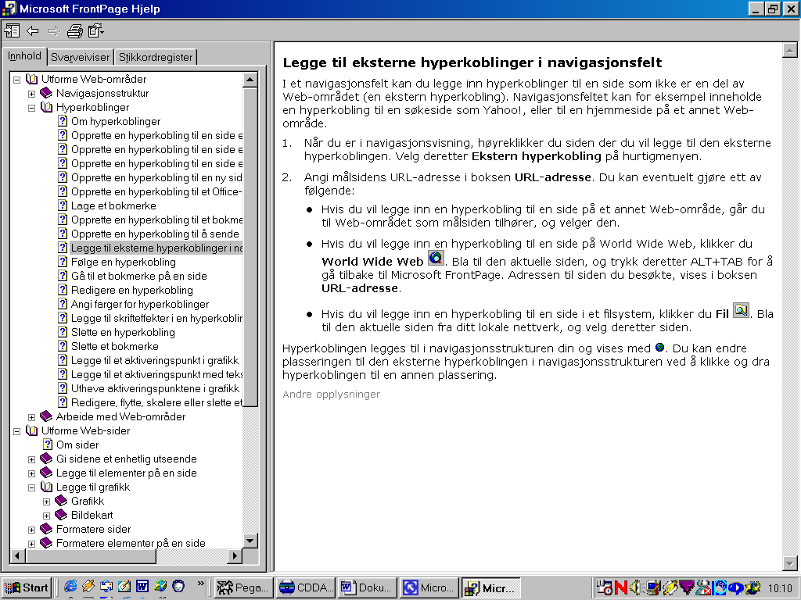. Du kan endre plasseringen til den eksterne hyperkoblingen i navigasjonsstrukturen ved å klikke og dra hyperkoblingen til en annen plassering.

Følge en hyperkobling
Når du redigerer en side kan du følge en hyperkobling for å åpne målsiden eller -filen. Du kan for eksempel følge en hyperkobling etter at du har laget den, for å bekrefte at den leder til det målet du har tenkt deg.
Microsoft FrontPage følger hyperkoblinger på forskjellige måter, avhengig av målet:
- Hvis målet er en side, åpnes siden for redigering i sidevisning.
- Hvis målet er et bokmerke, åpnes siden og rulles ned til bokmerket.
- Hvis målet er en fil, åpnes filen i det tilknyttede redigeringsprogrammet. En tekstfil vil for eksempel åpnes i Notisblokk.
- Hvis målet ikke ligger på det aktive Web-området, åpnes en kopi av målsiden eller -filen.
Bruk sidevisning, høyreklikk hyperkoblingen, og velg deretter Følg hyperkobling på hurtigmenyen.
Tips!
- Du kan også følge hyperkoblingen ved å holde nede CTRL og klikke hyperkoblingen.
- Hvis du har fulgt en hyperkobling til en annen side, klikker du Tilbake 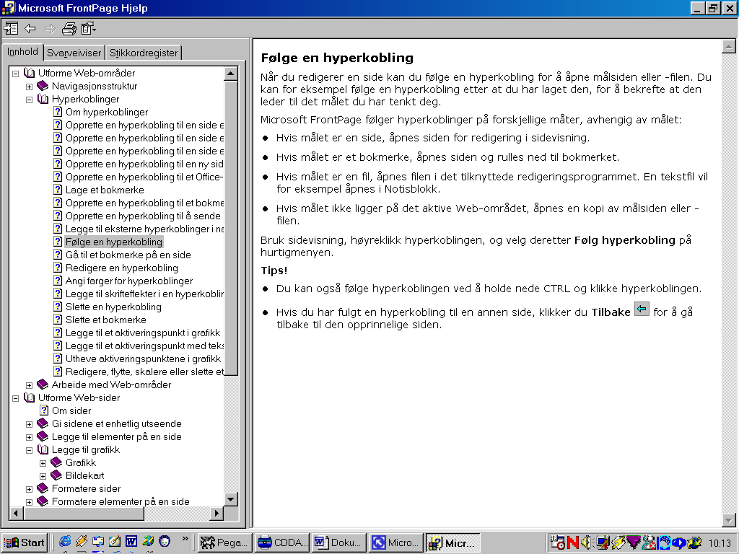for å gå tilbake til den opprinnelige siden.

Gå til et bokmerke på en side
Du kan gå til et bokmerke som du har lagt til på en side. Hvis du for eksempel har lagt til et bokmerke for hver underoverskrift på en lang side, kan du gå til det tilsvarende bokmerket når du vil arbeide med en bestemt del av siden.
- Bruk sidevisning, og velg Bokmerke på Sett inn-menyen.
- Klikk bokmerket du vil gå til, i boksen Andre bokmerker på denne siden.
- Velg Gå til.

Redigere en hyperkobling
Du kan redigere en hyperkobling, for eksempel ved å endre teksten i den fra Klikk her hvis du vil se et bilde til Se mitt favorittbilde, eller ved å endre målet for hyperkoblingen (siden eller filen som vises når hyperkoblingen velges).
- Bruk sidevisning, og gjør ett av følgende:
  - Hvis du vil endre teksten i hyperkoblingen, merker du teksten og redigerer den.
  - Hvis du vil endre måladressen for en hyperkobling, merker du hyperkoblingen, klikker Hyperkobling og angir en annen URL-adresse for målet.

Angi farger for hyperkoblinger
Du kan velge hvilke farger Web-lesere skal bruke til å vise hyperkoblinger. Du kan velge tre farger til å vise hyperkoblinger på grunnlag av status.
- Hyperkobling – en hyperkobling som ikke er valgt enda.
- Aktiv hyperkobling – en hyperkobling som blir fulgt for øyeblikket.
- Besøkt hyperkobling – en hyperkobling som er besøkt tidligere.
Web-lesere bestemmer om en hyperkobling er fulgt tidligere, på grunnlag av et angitt tidsrom. I Microsoft Internet Explorer er dette tidsrommet for eksempel definert i Web-leserens logg. Du angir hvor lenge du vil beholde en logg over sidene du har besøkt, for eksempel 20 dager. Hvis du har besøkt siden innenfor de siste 20 dagene, vil hyperkoblingen få statusen Besøkt hyperkobling. Hvis du ikke har besøkt området på 20 dager, eller hvis du tømmer loggen, vil hyperkoblingen får status som vanlig Hyperkobling.
Obs! Hvis siden er laget med et fast tema, angir du hyperkoblingsfargene ved å endre fargene i et tema.
- Bruk sidevisning, høyreklikk siden, velg Sideegenskaper på hurtigmenyen, og velg deretter kategorien Bakgrunn.
- Velg fargene du vil bruke, i boksene Hyperkobling, Besøkt hyperkobling og Aktiv hyperkobling.

Legge til skrifteffekter i en hyperkobling
Du kan legge til effekter i en hyperkobling slik at den endrer skrifttype når besøkende på Web-området plasserer musepekeren over den. Du kan for eksempel angi at hyperkoblingen skal endres til en større, fet, rød skrift. Plasser musepekeren over denne koblingen for å se hvordan den endres. Slike effekter angis for hele siden, ikke for hver enkelt hyperkobling.
- Bruk sidevisning, høyreklikk siden, velg Sideegenskaper på hurtigmenyen, og velg deretter kategorien Bakgrunn.
- Merk av for alternativet Aktiver berøringseffekter for hyperkobling under Formatering.
- Velg Berøringsstil.
- Angi egenskapene for hyperkoblingene på den aktive siden.
Obs!
- Du kan ikke legge til effekter i hyperkoblinger hvis du bruker et fast tema på siden.
- Enkelte Web-lesere støtter ikke denne funksjonen.

Slette en hyperkobling
Du kan slette en hyperkobling fra en side.
- Bruk sidevisning, og merk hyperkoblingen.
- Gjør ett av følgende:
  - Hvis du vil slette hyperkoblingen helt, inkludert teksten i den, trykker du DEL.
  - Hvis du vil beholde teksten i hyperkoblingen, men slette den tilknyttede koblingen, merker du hyperkoblingen og klikker Hyperkobling . Merk innholdet i boksen URL, og trykk deretter DEL.

Slette et bokmerke
Du kan slette et bokmerke.
- Bruk sidevisning, og velg Bokmerke på Sett inn-menyen.
- Klikk bokmerket du vil slette, i boksen Andre bokmerker på denne siden.
- Velg Gå til.
- Velg Fjern.

Legge til et aktiveringspunkt i grafikk
Du kan legge til aktiveringspunkt i grafikk som bilder og animerte GIF-bilder. Et aktiveringspunkt er en usynlig del av grafikken som du har definert en hyperkobling for. Når besøkende på Web-området klikker denne delen av grafikken, vises målet for hyperkoblingen i Web-leseren. I Microsoft FrontPage kan aktiveringspunkt være rektangulære, runde eller mangekantede.
Grafikk som inneholder ett eller flere aktiveringspunkt, kalles et bildekart. Bildekartet inneholder vanligvis en pekepinn om hvor man skal klikke. Web-området til en bilprodusent kan for eksempel inneholde et bildekart med bilde av alle de nye bilmodellene. Når besøkende klikker en bil, vises en side med nærmere informasjon om den bilen som besøkende klikket.
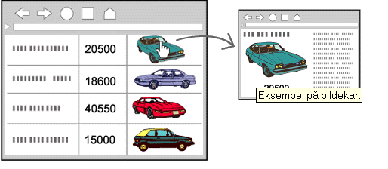
- Klikk bildet i sidevisning.
- Klikk den aktiveringspunktknappen på bildeverktøylinjen som tilsvarer den formen du vil bruke:
  - Rektangulært aktiveringspunkt 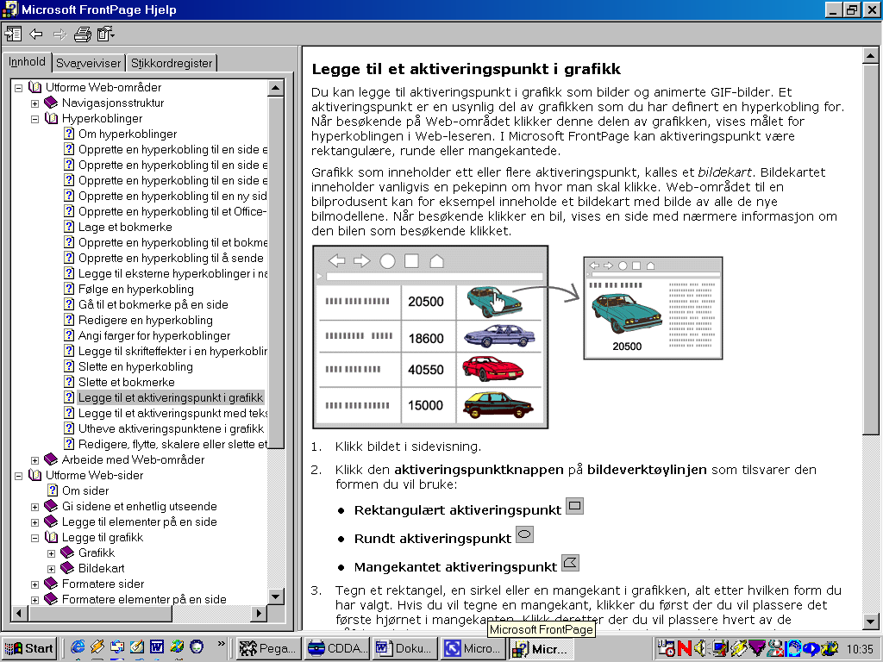
  - Rundt aktiveringspunkt
  - Mangekantet aktiveringspunkt
- Tegn et rektangel, en sirkel eller en mangekant i grafikken, alt etter hvilken form du har valgt. Hvis du vil tegne en mangekant, klikker du først der du vil plassere det første hjørnet i mangekanten. Klikk deretter der du vil plassere hvert av de påfølgende hjørnene, og dobbeltklikk når du vil avslutte og lukke mangekanten.
Når du slipper museknappen, vises dialogboksen Opprett hyperkobling.
- Angi måladressen for aktiveringspunktet:
  - Hvis målet ligger på et Web-område, blar du deg frem til Web-området og mappen som siden ligger i. Merk siden, og velg deretter OK.
  - Hvis målet ligger på det lokale nettverket, klikker du Fil . Bla deg frem til siden du vil bruke fra det lokale nettverket, og velg deretter OK.
  - Hvis målet ligger på World Wide Web, klikker du World Wide Web . Bruk Web-leseren til å bla deg frem til siden du vil bruke, og trykk deretter ALT+TAB for å gå tilbake til Microsoft FrontPage. Adressen til siden du gikk til, vises i boksen URL. Velg OK.
  - Hvis du vil lage en e-postmelding når besøkende klikker aktiveringspunktet, klikker du E-post . Skriv inn e-postadressen du vil at meldingen skal sendes til, og velg deretter OK.

Legge til et aktiveringspunkt med tekst i grafikk
Du kan legge til aktiveringspunkt med tekst i grafikk som bilder, animerte GIF-bilder og videoklipp. Et aktiveringspunkt med tekst er en tekststreng som du plasserer i et grafisk element og definerer en hyperkobling for. Når besøkende på Web-området klikker teksten, vises målet for hyperkoblingen i Web-leseren.
- Klikk bildet i sidevisning.
- Klikk Tekst på bildeverktøylinjen 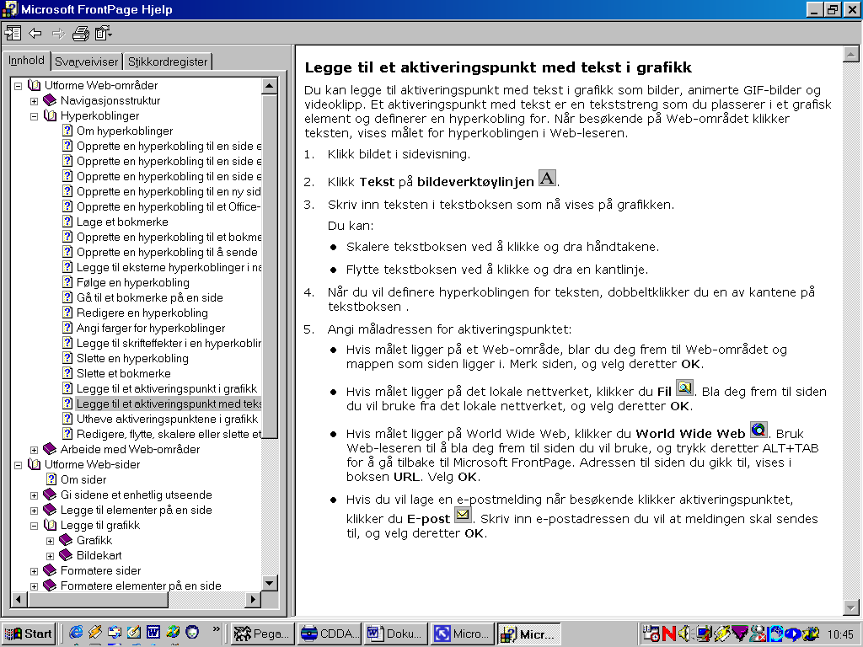.
- Skriv inn teksten i tekstboksen som nå vises på grafikken.
Du kan:
  - Skalere tekstboksen ved å klikke og dra håndtakene.
  - Flytte tekstboksen ved å klikke og dra en kantlinje.
- Når du vil definere hyperkoblingen for teksten, dobbeltklikker du en av kantene på tekstboksen .
- Angi måladressen for aktiveringspunktet:
  - Hvis målet ligger på et Web-område, blar du deg frem til Web-området og mappen som siden ligger i. Merk siden, og velg deretter OK.
  - Hvis målet ligger på det lokale nettverket, klikker du Fil . Bla deg frem til siden du vil bruke fra det lokale nettverket, og velg deretter OK.
  - Hvis målet ligger på World Wide Web, klikker du World Wide Web . Bruk Web-leseren til å bla deg frem til siden du vil bruke, og trykk deretter ALT+TAB for å gå tilbake til Microsoft FrontPage. Adressen til siden du gikk til, vises i boksen URL. Velg OK.
  - Hvis du vil lage en e-postmelding når besøkende klikker aktiveringspunktet, klikker du E-post . Skriv inn e-postadressen du vil at meldingen skal sendes til, og velg deretter OK.

Utheve aktiveringspunktene i grafikk
Du kan utheve aktiveringspunktene i grafikk, for eksempel hvis det er vanskelig å se kantene på aktiveringspunktene i grafikken.
- Klikk grafikken i sidevisning.
- Klikk Uthev aktiveringspunkt på bildeverktøylinjen 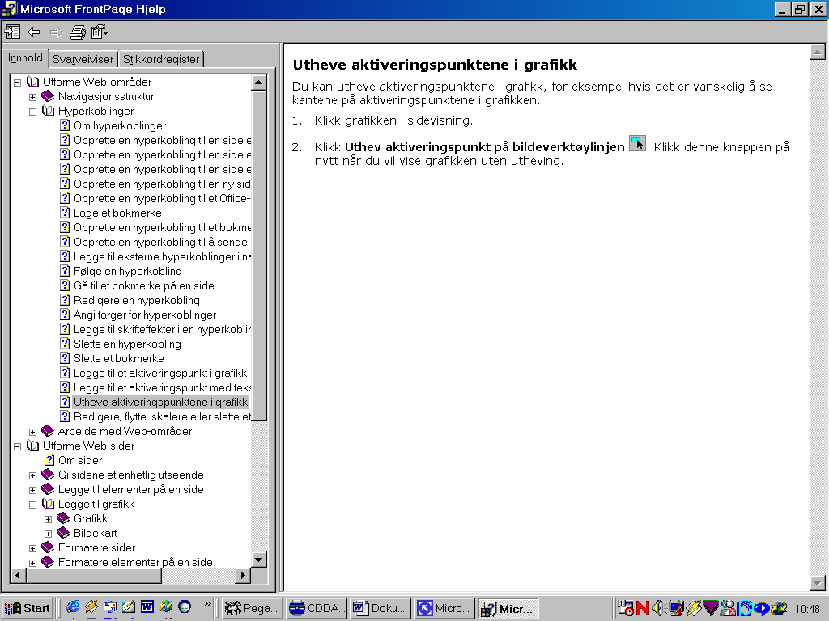. Klikk denne knappen på nytt når du vil vise grafikken uten utheving.

Redigere, flytte, skalere eller slette et aktiveringspunkt i grafikk
Du kan redigere URL-adressen for et aktiveringspunkt, og du kan flytte, skalere eller slette det.
- Bruk sidevisning, og klikk grafikken slik at aktiveringspunktene er synlige.
- Klikk et aktiveringspunkt.
  - Hvis du vil redigere URL-adressen for aktiveringspunktet, dobbeltklikker du punktet.
  - Hvis du vil flytte aktiveringspunktet, klikker du det og drar det dit du vil flytte det.
  - Hvis du vil skalere aktiveringspunktet, klikker du det og drar markeringshåndtakene. Du kan også bruke piltastene.
  - Hvis du vil slette aktiveringspunktet, trykker du DEL.
Tips! Når du flytter et aktiveringspunkt, kan du sette det tilbake der det var, ved å trykke ESC så lenge aktiveringspunktet er merket.

Publisering

Om publisering generelt
Når du er klar til å vise Web-området på World Wide Web eller organisasjonens intranett, må du publisere det. Å publisere et Web-område går hovedsakelig ut på å kopiere filene på Web-området til et mål, for eksempel en Web-server, hvor andre kan besøke Web-området.
Før du publiserer Web-området
Før du publiserer Web-området, må du forsikre deg om at det er klart ved å sjekke om det inneholder brutte hyperkoblinger, bekrefte at sidene ser ut som de skal, og teste Web-området for å se om alt fungerer. En god måte å finne ut om Web-området er klart på, er å forhåndsvise det i en Web-leser og navigere gjennom Web-området, og ved å kontrollere statusen på filene i rapportvisning.

Hvis du skal publisere Web-området til World Wide Web, må du ha en Internett-leverandør (ISP), fortrinnsvis en som har en Web-server hvor FrontPage-servertilleggene er installert. Du må også vite hvor på Internett-leverandørens Web-server du skal publisere Web-området, samt eventuelt brukernavn og passord. Hvis du vil ha informasjon om Internett-leverandører som bruker FrontPage-servertilleggene (kalt Web-verter), kan du besøke hjemmesiden for Microsoft FrontPage eller velge Publiser på Fil-menyen og deretter Verter.
Hvordan servertilleggene påvirker publiseringen
Det er mange fordeler med å publisere til en Web-server hvor FrontPage-servertilleggene er installert:
- Web-området får full FrontPage-funksjonalitet når det publiseres. Uten servertillegg fungerer ikke alle funksjonene, som de fleste skjemabehandlere, søkeskjemaer, trefftellere og komponentfunksjoner.
- Filene og hyperkoblingene administreres automatisk i FrontPage – hver gang du publiserer Web-området, sammenlignes filene på den lokale maskinen med filene på Web-serveren. Hvis du for eksempel flytter en fil i det lokale Web-området, oppdateres og opprettes eventuelle hyperkoblinger til siden automatisk, og de samme opprettingene gjøres også i filene på Web-serveren neste gang du publiserer Web-området.
- Når du har publisert Web-området, kan du redigere det direkte på Web-serveren til Internett-leverandøren (den lokale versjonen av Web-området synkroniseres imidlertid ikke).
Hvis Web-serveren har servertilleggene, kan du publisere Web-området i FrontPage ved hjelp av HTTP (HyperText Transfer Protocol). Hvis ikke, publiseres Web-området ved hjelp av FTP (File Transfer Protocol).
Velge filene som skal publiseres
Du kan velge hvilke filer du vil publisere, og hvilke du ikke vil publisere. Hvis en side for eksempel ikke er ferdig eller ikke er en direkte del av Web-området, kan du merke den med Ikke publiser. Hvis du senere bestemmer deg for å publisere filen, for eksempel når du er ferdig med en side, kan du endre statusen for filen til Publiser.
Enkelte filer skal ikke publiseres på nytt etter at du har publisert Web-området første gang. Et eksempel er hvis du oppretter et Web-område med en gjestebok og deretter publiserer Web-området. Hvis du senere oppdaterer Web-sidene og publiserer alle filene, inkludert filene som registrerer informasjonen i gjesteboken, lagrer du en tom gjestebok over den eksisterende boken. Dermed mister du all informasjonen. Andre eksempler er sider med treffteller, diskusjonsområder og kataloger (hvis du kjører Index Server).
Du kan også velge å publisere bare filer som er endret. Filene på det aktuelle Web-området på den lokale maskinen sammenlignes automatisk med de publiserte filene på Web-serveren. Hvis programmet finner en nyere versjon av en fil på den lokale maskinen, blir filen publisert til Web-serveren.
Administrere filene på Web-serveren
Hvis Internett-leverandøren har gitt deg begrenset plass på Web-serveren, er det viktig å være nøye med administrasjonen av filene. Slett ubrukte eller gamle filer (spesielt grafikk) med jevne mellomrom for å forsøke å begrense størrelsen på Web-området. Når du har publisert et Web-område, kan du angi at filene på det lokale Web-området skal synkroniseres med de publiserte filene på Web-serveren hver gang du publiserer på nytt.
Når du har slettet filer på den lokale maskinen, får du beskjed om å slette de samme filene på Web-serveren neste gang du publiserer Web-området hvis du har angitt at bare endrede sider skal publiseres.
Hvis Web-serveren bruker FrontPage-servertilleggene, kan du også angi andre handlinger som skal kopieres på Web-serveren neste gang du publiserer Web-området, som å flytte og endre navn på filer. Du kan automatisk oppdatere navigasjonsfelt, delte kantlinjer og hyperkoblinger på Web-serveren for å kopiere handlingene du har utført på Web-området på den lokale maskinen.

Publisere et Web-område til en plassering i et filsystem
Du kan publisere Web-området til en mappe i det lokale filsystemet eller til en UNC-bane. Du kan for eksempel lage en sikkerhetskopi av hele Web-området ved å publisere det til en ny, diskettbasert plassering, som C:\Backup. Når du publiserer et Web-område i stedet for å bare kopiere filer, er du sikker på at alle nødvendige filer lagres, og at de lagres i riktig struktur.
- Velg Publiser Web-område på Fil-menyen.
- Velg Alternativer for å utvide listen med alternativer.
- Angi om du bare vil publisere sider som er endret, eller alle sidene.
- Hvis du vil publisere sekundære Web-områder, merker du av for Inkluder sekundære Web-områder. Alle filer og mapper i sekundære Web-områder på det gjeldende Web-området publiseres rekursivt, i tillegg til filene og mappene på det gjeldende Web-området.
- Skriv inn banen til mappen i filsystemet, for eksempel C:\Backup eller \\Webs\Myfolder, i boksen Angi plasseringen som Web-området skal publiseres på. Velg Bla gjennom for å finne plasseringen.
- Velg Publiser.
Web-området publiseres i FrontPage.
Hvis du avbryter publiseringen underveis, blir filer som allerede er publisert til Web-området, værende der.
Tips! Hvis du bare vil publisere sider som er endret, til samme plassering som du har publisert til tidligere, klikker du Publiser 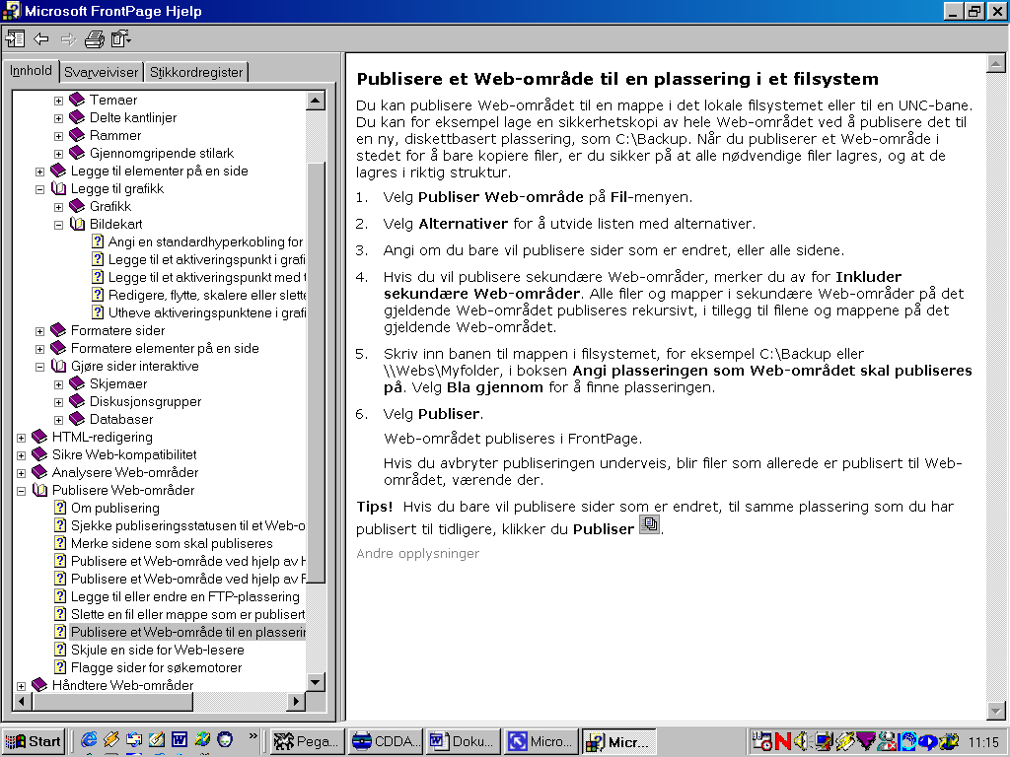.

Flagge sider for søkemotorer
Du kan indeksere nøkkelord fra hjemmesiden for å gjøre Web-området lettere å finne for søkemotorer som Yahoo! og Alta Vista.
- Velg Egenskaper på Fil-menyen, og velg deretter kategorien Egendefinert.
- Velg Legg til under Brukervariabler.
- Skriv inn nøkkelord i boksen Navn.
- Skriv inn indekseringsnøkkelordene for Web-området, i boksen Verdi. Bruk komma som skilletegn mellom ordene.
- Velg OK for å lukke dialogboksen Metavariabel for brukeren, og velg OK for å lukke dialogboksen Egenskaper for side.
Obs!
- Indekseringsnøkkelordene legges automatisk til i metadataene for siden. Velg kategorien HTML i sidevisning hvis du vil vise HTML-filen som genereres i FrontPage.
- Enkelte søkemotorer bruker ikke indekseringsnøkkelord i metadata, eller krever en egen registreringsprosess. Se retningslinjene for hver enkelt søkemotor.

Publisering ved Høgskolen i Østfold
Ved HiØ har vi en enkelt og genial måte å publisere websider. Vi har integrert Fil- og Webserver. På ditt hjemmeområde N:\ har du en publiseringskatalog som heter HTML. Alt du lagrer i N:\HTML publiseres automatisk på Internett. Det blir som å lagre en hvem som helst fil på N:\ Det er viktig å få med seg at det kun er de filene som ligger HTML katalogen som verden har tilgang til, de resterende filene på N:\ er beskyttet av ditt brukernavn og passord.
Husk at alle filer som tilhører en Webside må ligge i HTML katalogen, eller underkataloger under N:\HTML. Et godt tips er alltid å teste websidene på en annen PC, dere en annen bruker er logget inn. For har du linket til filer som ikke ligger i HTML katalogen, kan det godt vises riktig på din PC, men ikke hos andre.

URL: http://www.lu-stud.hiof.no/~brukernavn er webadressen til din hjemmeside. Der brukernavn selvfølgelig blir byttet ut med ditt brukernavn. Webleseren gjetter alltid på at websider heter index.htm eller index.html. Derfor er det ikke nødvendig å skrive dette i en URL. Ved Høgskolen i Østfold skal hjemmesiden din hete index.htm og lagres på N:\HTML\. Følger du denne standarden så vil det være enkelt for andre å finne hjemmesiden din. Du står selvfølgelig fritt til å publisere flere websider enn hjemmesiden din, men husk at alle websider som du legger ut må være i henhold til HiØ’s retningslinjer for publisering av websider! For mer informasjon se websidene nedenfor:
Prinsipper for ansvarlig EDB bruk: http://www.hiof.no/hiof/it-drift/retningslinjer/ansv.html
Det forutsettes at alminnelige regler for akseptabel bruk:
ftp://ftp.uninett.no/drifts-data/sekr/arkiv/notater/unot-94-006.akseptabel-bruk
Det forutsettes at alminnelige regler for nettetikk :
ftp://ftp.uninett.no/drifts-data/sekr/arkiv/notater/unot-94-007.etiske-retningslinjer

N:\html\ er Intrtanett adressen, mens http://www.lu-stud.hiof.no/~brukernavn er Internett adressen (URL) til den samme siden (hjemme siden din). Når man legger til katalog eller fil i Intranett adressen, må den tilsvarende bygges videre i Internett adressen. Vi kan si alt til venstre for streken ovenfor forblir Konstant, mens en viderebygging av katalogstukturen blir lik til høyre for streken, enten det er snakk om Intranett eller Internett.
Eksempel: Jeg lager en katalog test som en underkatalog av html. I denne katalogen lagrer jeg fila test.htm
N:\html\test\test.htm
http://www.lu-stud.hiof.no/~magnusn/test/test.htm

Hurtigtaster
Oppgaver du utfører ofte, går raskt hvis du bruker hurtigtaster. Hvilke hurtigtaster som kan brukes i Microsoft FrontPage, er avhengig av om den aktuelle kommandoen er tilgjengelig i gjeldende visning.

Taster for å arbeide med sider
Hvis du vil | trykker du
lage en ny side | CTRL+N
åpne en side | CTRL+O
opprette en hyperkobling på en side | CTRL+K
forhåndsvise en side i en Web-leser | CTRL+SKIFT+B
skrive ut en side | CTRL+P
vise tegn som ikke kan skrives ut | CTRL+ SKIFT+8
vise HTML-koder | CTRL+ /
oppdatere en side | F5
bytte mellom åpne sider | CTRL+TAB  CTRL+SKIFT+TAB
lukke en side | CTRL+F4
lagre en side | CTRL+S
avslutte Microsoft FrontPage | ALT+F4
søke etter tekst på sider eller i HTML | CTRL+F
erstatte tekst på sider eller i HTML | CTRL+H
stavekontrollere en side | F7
slå opp et ord i synonymordboken | SKIFT+F7
avbryte en handling | ESC
angre en handling | CTRL+Z  eller ALT+MELLOMROM
gjøre om eller gjenta en handling | CTRL+Y  eller SKIFT+ALT+TILBAKE

Taster for tekst- og avsnittsformatering
Hvis du vil | trykker du
endre skrifttype | CTRL+SKIFT+F
endre skriftstørrelse | CTRL+SKIFT+P
bruke fet formatering | CTRL+B
understreke | CTRL+U
kursivere | CTRL+I
bruke hevet skrift | CTRL+PLUSSTEGN
bruke senket skrift | CTRL+MINUSTEGN
kopiere formatering | CTRL+ SKIFT+C
lime inn formatering | CTRL+SKIFT+V
fjerne manuell formatering | CTRL+SKIFT+Z  eller CTRL+MELLOMROM
midtstille et avsnitt | CTRL+E
venstrejustere et avsnitt | CTRL+L
høyrejustere et avsnitt | CTRL+R
rykke inn et avsnitt fra venstre | CTRL+M
rykke inn et avsnitt fra høyre | CTRL+ SKIFT+M
angi en stil | CTRL+ SKIFT+S
angi stilen Normal | CTRL+SKIFT+ N
angi stilen Overskrift 1 | CTRL+ALT+1
angi stilen Overskrift 2 | CTRL+ALT+2
angi stilen Overskrift 3 | CTRL+ALT+3
angi stilen Overskrift 4 | CTRL+ALT+4
angi stilen Overskrift 5 | CTRL+ALT+5
angi stilen Overskrift 6 | CTRL+ALT+6
angi listestilen | CTRL+ SKIFT+L

Taster for redigering og flytting av tekst og grafikk
Hvis du vil | trykker du
slette ett tegn til venstre | TILBAKE
slette ett tegn til høyre | DEL
slette ett ord til venstre | CTRL+TILBAKE
slette ett ord til høyre | CTRL+DEL
plassere merket tekst på utklippstavlen | CTRL+X  eller SKIFT+DEL
kopiere tekst eller grafikk | CTRL+C  eller CTRL+INS
lime inn innhold fra utklippstavlen | CTRL+V  eller SKIFT+INS
sette inn et linjeskift | SKIFT+ENTER
sette inn et fast mellomrom | CTRL+SKIFT+MELLOMROM

Taster for merking av tekst og grafikk
Hvis du vil utvide et merket område | trykker du
ett tegn mot høyre | SKIFT+HØYREPIL
ett tegn mot venstre | SKIFT+VENSTREPIL
til slutten av et ord | CTRL+SKIFT+HØYREPIL
til slutten av en linje | SKIFT+END
til begynnelsen av en linje | SKIFT+HOME
én linje ned | SKIFT+PIL NED
én linje opp | SKIFT+PIL OPP
til slutten av et avsnitt | CTRL+SKIFT+PIL NED
til begynnelsen av et avsnitt | CTRL+SKIFT+PIL OPP
ett skjermbilde ned | SKIFT+PGDN
ett skjermbilde opp | SKIFT+PGUP
hvis du vil merke hele siden | CTRL+A
vise egenskapene for et merket område | ALT+ENTER
sette inn en tabell | SKIFT+CTRL+ALT+T
merke innholdet i neste celle | TAB
merke innholdet i forrige celle | SKIFT+TAB
utvide et merket område til cellene rundt | hold nede SKIFT og trykk en pil gjentatte ganger
merke en kolonne | klikk cellen øverst eller nederst i kolonnen,  og hold nede SKIFT mens du trykker  PIL OPP eller PIL NED gjentatte ganger

Taster for menyer og verktøylinjer
Hvis du vil | trykker du
Vise hurtigmenyen | SKIFT+F10
Aktivere menyfeltet | F10
Vise programikonmenyen | ALT+MELLOMROM
Merke neste eller forrige  kommando på menyen eller undermenyen | PIL NED eller PIL NED  (mens du viser menyen eller undermenyen)
lukke den viste menyen og undermenyen  samtidig | ALT
Lukke den viste menyen, eller bare lukke undermenyen hvis  det er denne som vises | ESC
lage et autominiatyrbilde for et merket bilde | CTRL+T

Taster for programmering i programmer
Hvis du vil | trykker du
Vise, redigere eller kjøre makroer | ALT+F8
Vise Microsoft Script Editor | SKIFT+ALT+F11
Vise Microsoft Visual Basic Editor | ALT+F11

Taster for Hjelp
Hvis du vil | trykker du
Vise elektronisk Hjelp | F1
Vise kontekstavhengig Hjelp | SKIFT+F1

